X

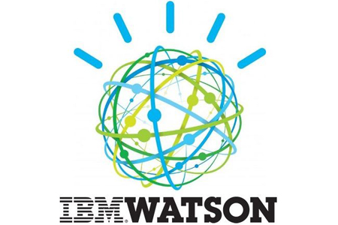

Hands-on Workshop

**IBM Developer Advocates Team**  
[i.carrada@ibm.com](mailto:i.carrada@ibm.com)

# Módulo: Cloud Apps

Agenda

1. Prework
2. Instalación CLI.............................................................................................
3. Push a una región........................................................................................
4. Push a dos regiones............................................................................
5. Load Balancer........................................................................................................
6. DevOps…………………………..........................................................
7. Autoscaling………….....................................................................................
8. Cloudant…………………………………………………………………………...

# 0. Prework:

* Cuenta de IBM Cloud (console.bluemix.net)
* Descargar e instalar Node js
* Instalar cli de IBM Cloud <https://console.bluemix.net/docs/cli/reference/ibmcloud/download_cli.html#install_use>

# 1.1 Cupones para Estudiantes y profesores

* 1. Acceder al HUB para Software para uso académico. Y navegar hasta la parte de abajo de la pagina <https://onthehub.com/ibm/?utm_sourc=ibm-ai-productpage&utm_medium=onthehubproductpage&utm_campaign=IBM>

* 1. Buscar el WebStore del instituto/escuela al que perteneces.
  2. En caso de no contar con WebStore, acceder al portal de IBM Academic Initiative y seleccionar la opción de **<*Students*>**

  
  
  


* 1. Seleccionar <*Add to Cart*> para IBM Bluemix – 6 Month Trial.

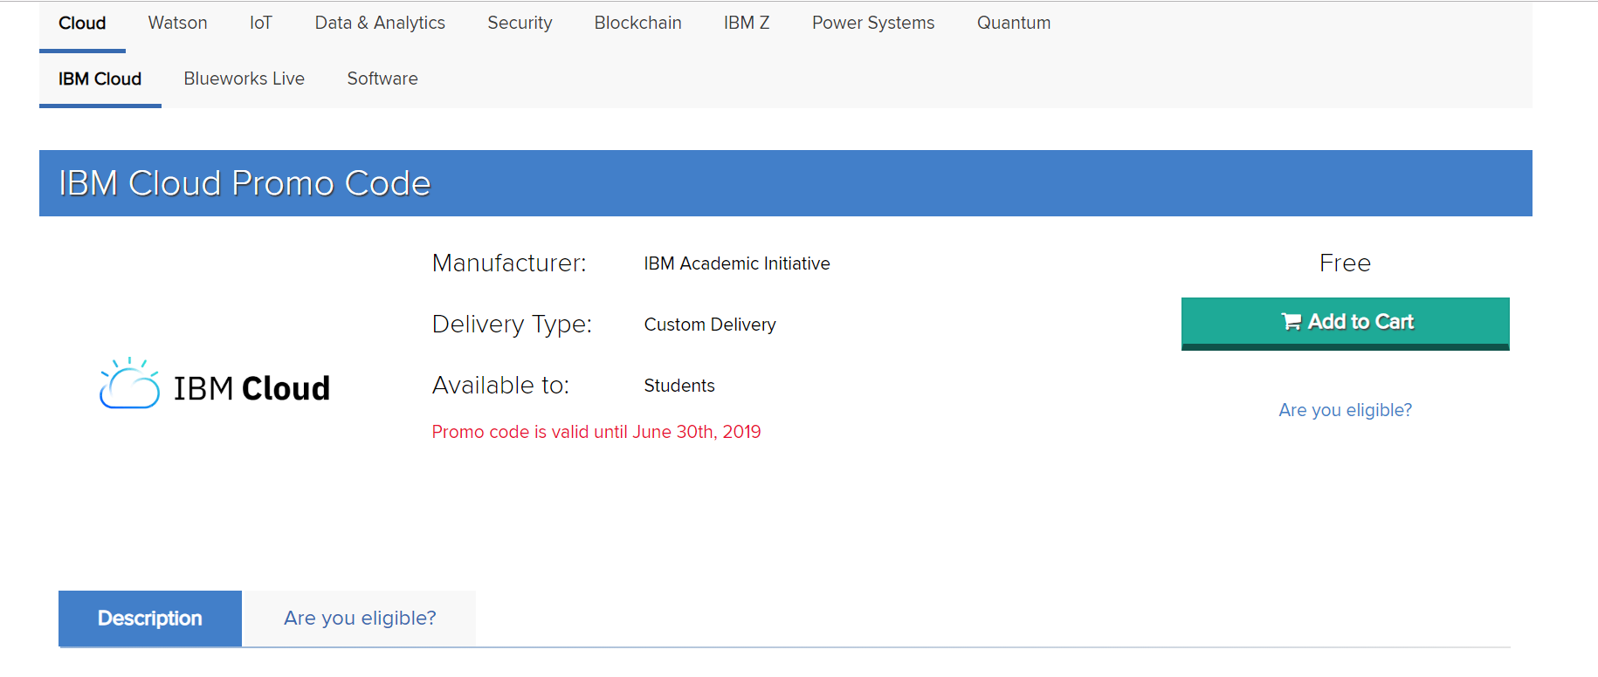

* 1. Realizar el registro correspondiente utilizando la cuenta de correo académica

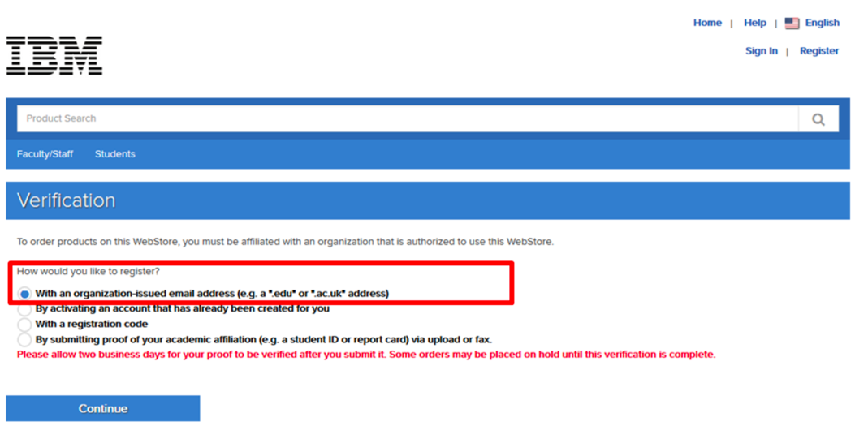

# 1.2 Cargar créditos en IBM Cloud

* 1. Ingresamos a nuestro panel de control de IBM Cloud (console.bluemix.net)
  2. 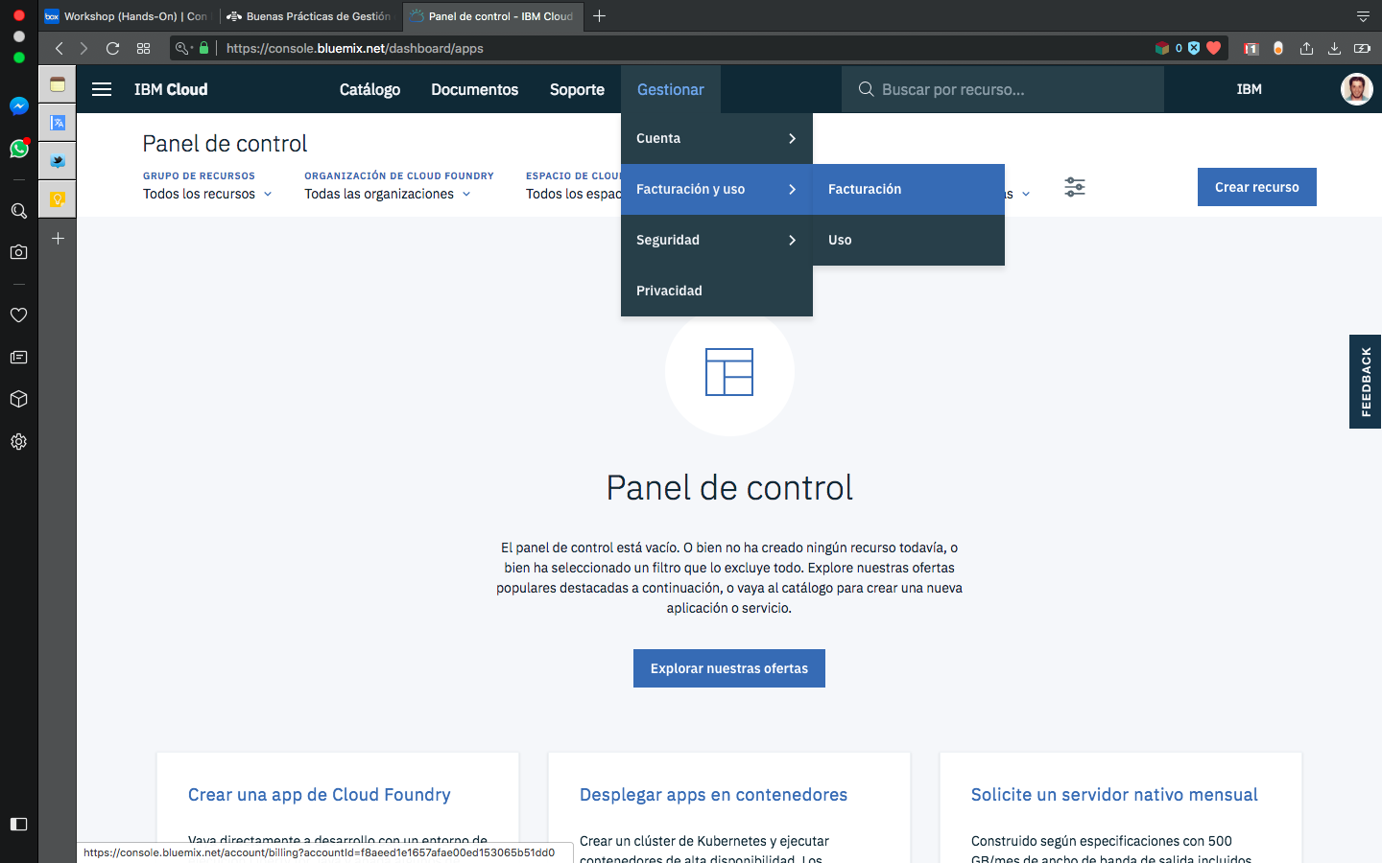Una vez que tengamos el código nos vamos a Gestionar>Facturación y Uso>Facturación
  3. Buscamos “Códigos de características (Promocionales)”

# 2. Usar un dominio personalizado

* 1. Creamos un dominio gratuito en www.freenom.com

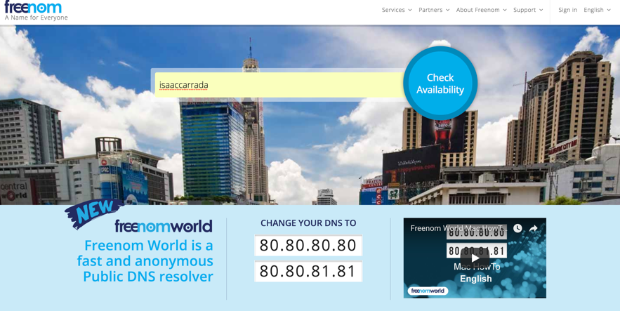

* 1. En mi caso mi dominio se llama isaaccarrada, entonces escribo esta dirección dentro de la barra que me aparece, posteriormente doy click en "Check Availability"
  2. Una vez que di click en "Check Availability" me aparecerán los dominios disponibles gratuitamente

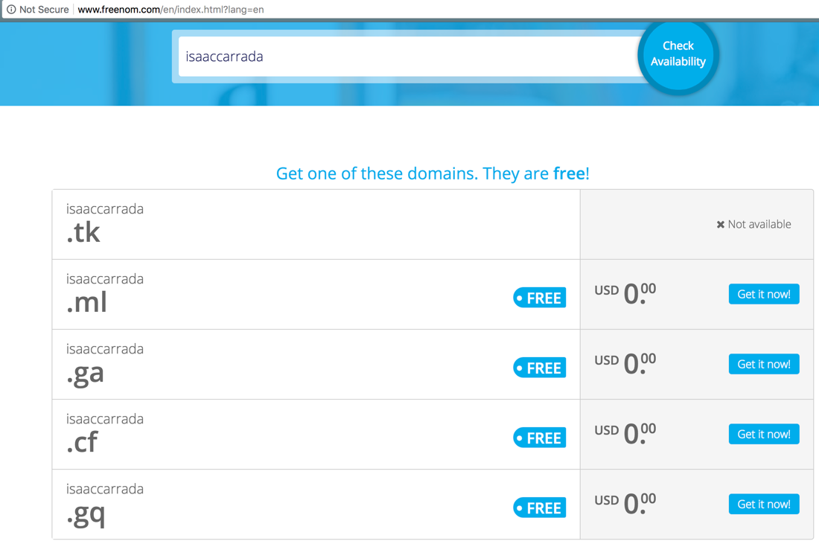

* 1. Damos click en "Get it now" según el dominio que queramos y en "Checkout", en la siguiente pantalla solo seleccionamos "Continue"

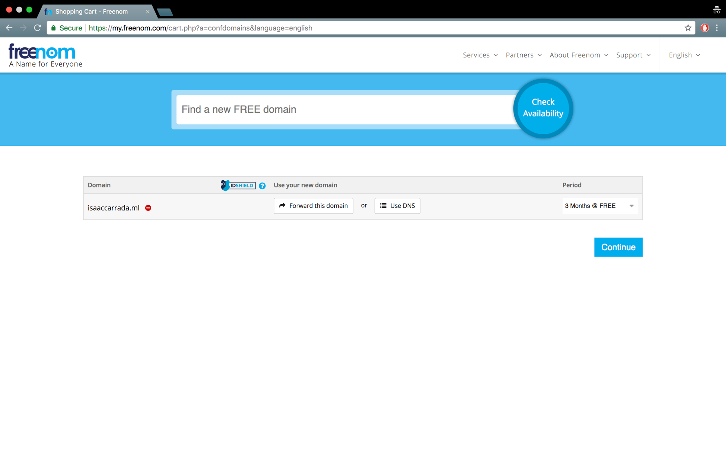

* 1. Una vez hecho esto damos llenamos la casilla con nuestro mail y damos click en "Verify Email Address"

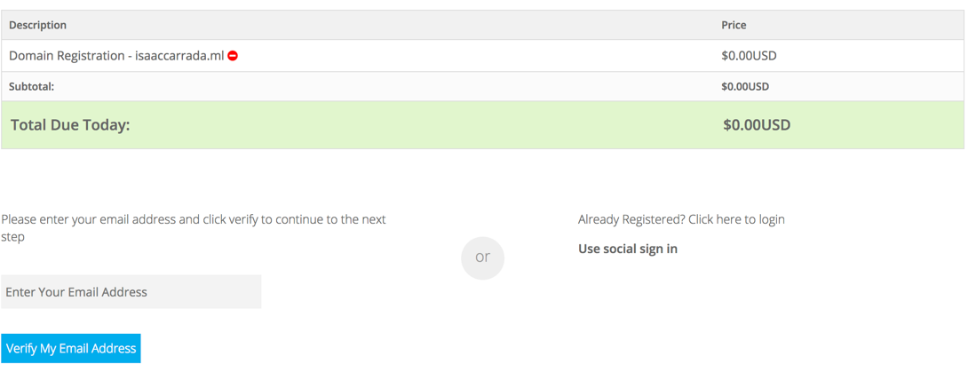

* 1. Confirmamos el correo y comprobamos que el dominio nos aparezca en la sección "My Domains"

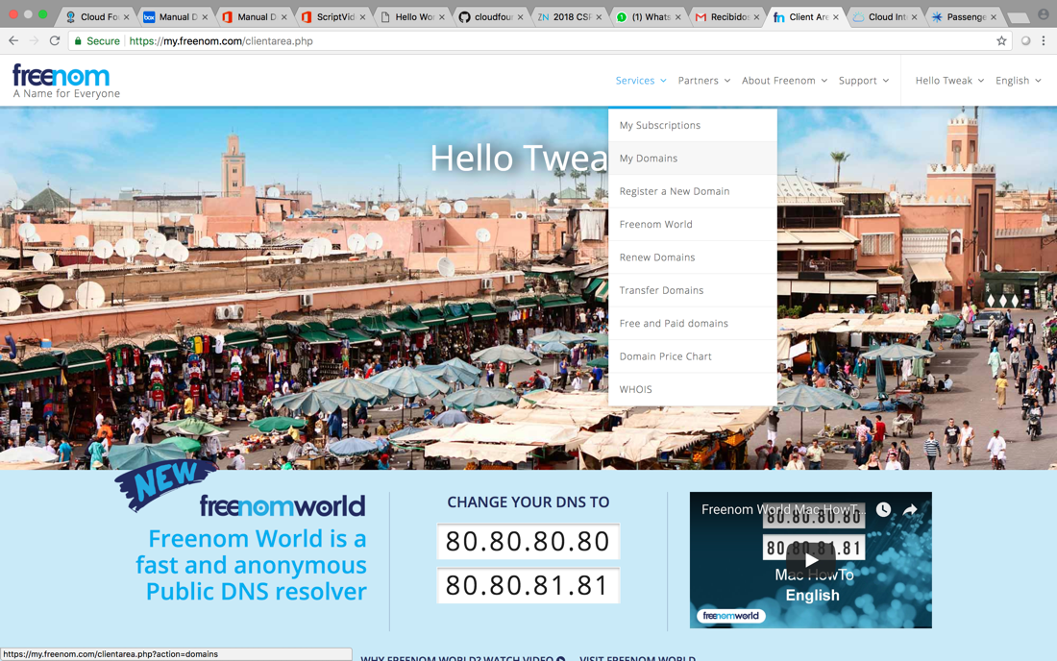

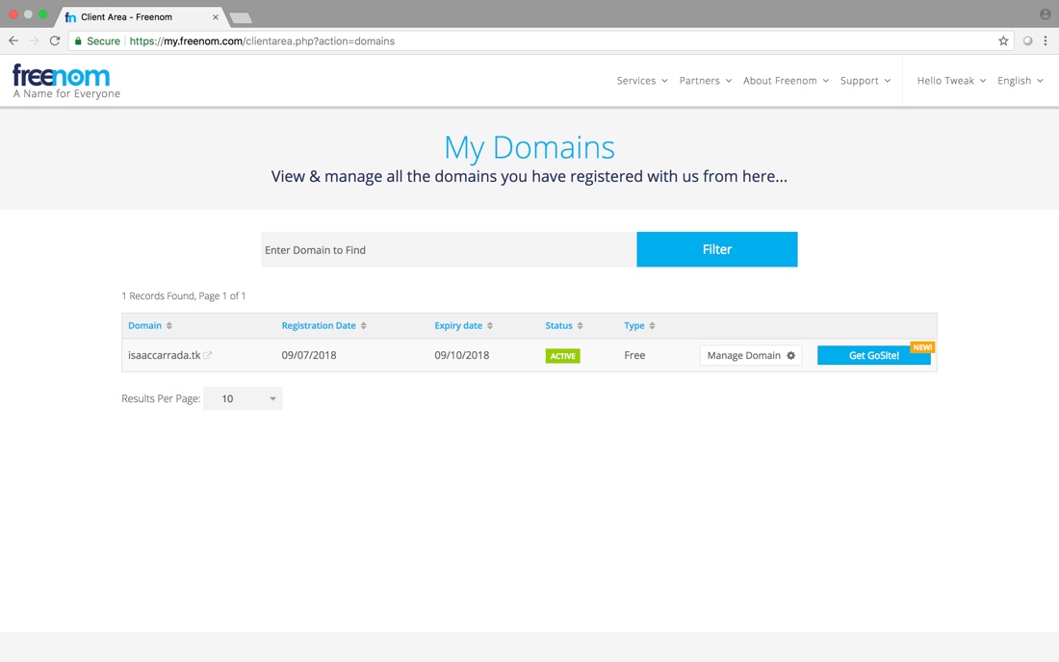

* 1. Añadimos este dominio a IBM Cloud
     1. Nos dirigimos a IBM Cloud (console.bluemix.net)
     2. Entramos en la sección "Manage">Account>"Cloud Foundry Orgs"

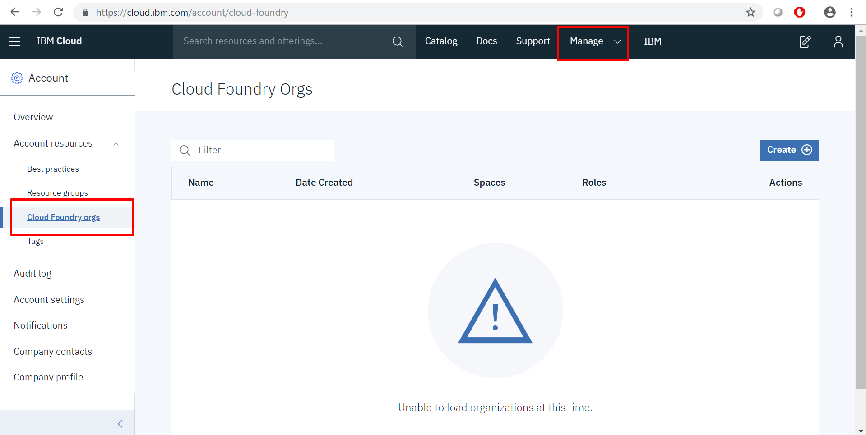

* + 1. Damos click en nuestra organización

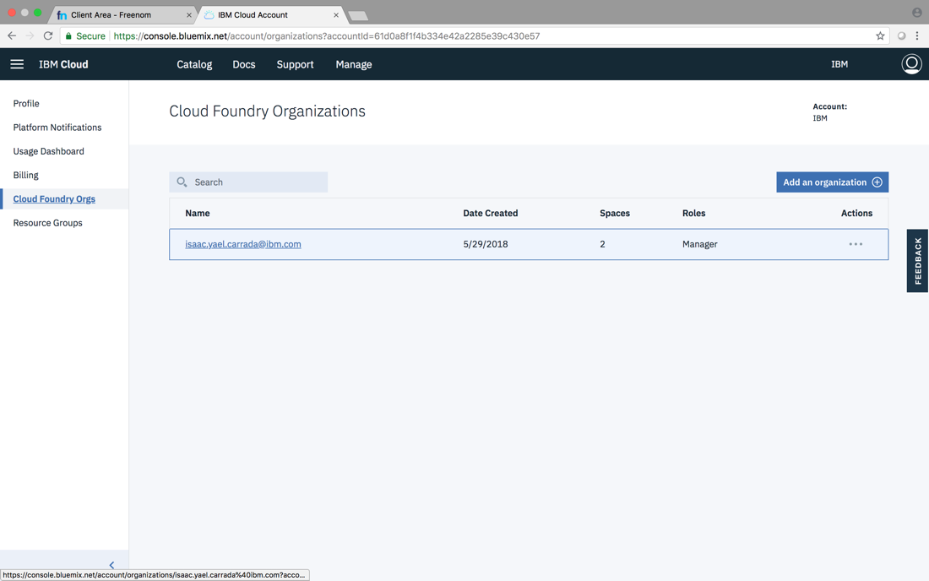

* + 1. Una vez dentro nos vamos a la pestaña "Domains"

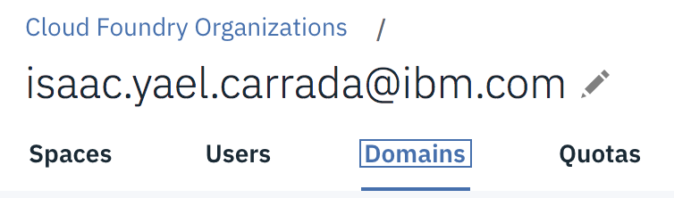

* + 1. Hacemos click en "Add a Domain" e ingresamos el dominio que acabamos de generar con la región "South"

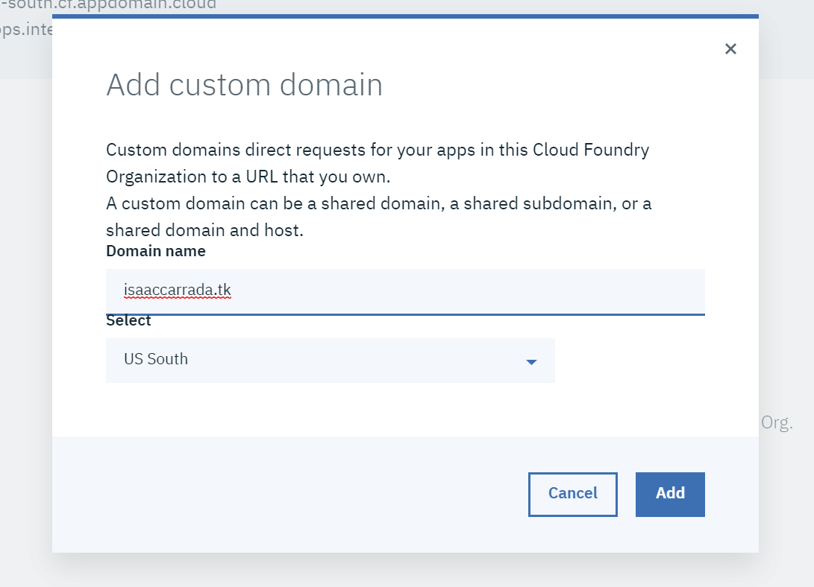

# 3. Push a una región

¡Para este ejercicio utilizaremos una aplicación “Hello world!" Desarrollada en nodeJS no para subirla a IBM Cloud en 1 región.

* 1. Clonar el repositorio en nuestro escritorio

**git clone https://github.com/ibmdbgmx/bootcampMx-get-started-node.git**

* 1. Entrar a la carpeta que se descarga

**cd bootcampMx-get-started-node.git**

* 1. Una vez dentro de la carpeta [bootcampMx-get-started-node](https://github.com/ibmdbgmx/bootcampMx-get-started-node) descargará toda la paquetería y dependencias que necesita la aplicación (Esta info la extraerá el comando del archivo package.json)

**npm instal**l

* 1. Correr la aplicación localmente

**npm run start**

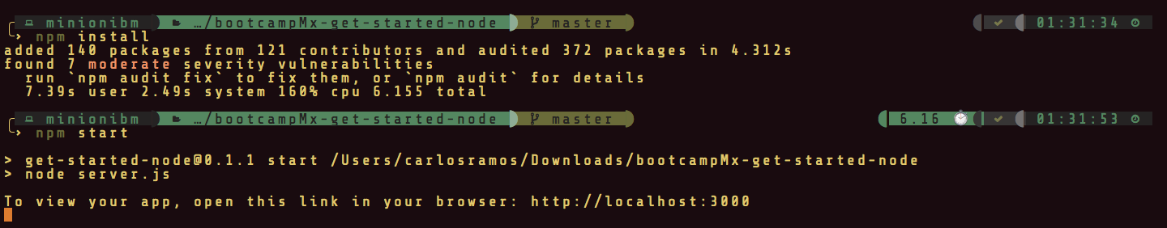

* 1. Entrar en nuestro navegador a '**localhost:3000**'

En este punto podemos ver como nuestra aplicación ya se encuentra corriendo en nuestra maquina en el puerto 3000 y funciona correctamente. Por lo tanto, podemos comenzar con el proceso para subirla a IBM Cloud.

* 1. Lo primero que haremos es asegurarnos de **estar logeados en el navegador en nuestra cuenta de IBM Cloud**
  2. Después enlazaremos nuestra cuenta de IBM Cloud a la terminal del sistema.  
     Para hacer esto usaremos el Cliente de IBM Cloud. Con el siguiente comando

**ibmcloud login**

* 1. Seleccionamos dentro de nuestra cuenta la organización y espacio en el que trabajaremos. *Entre las comillas de la opción <-o> debe de ir su organización que si solo tienen 1 es la misma que su correo y entre las comillas de la opción <–s> debe ir su espacio que por defecto es 'dev' si aún no han creado ningún otro espacio

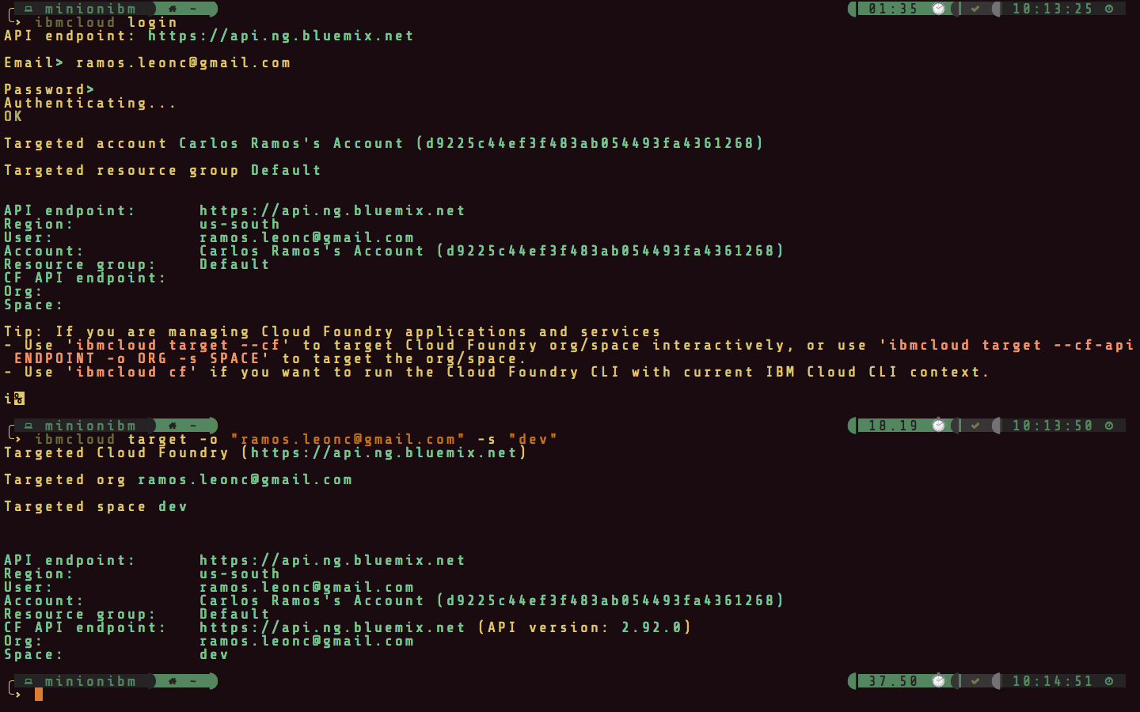**ibmcloud target –o " " –s " "**

1. Opcionalmente se puede ocupar el siguiente comando para iniciar sesión de manera dinámica sin tener que ingresar manualmente nuestra cuenta y contraseña. Para esto, debemos asegurarnos de que nuestra sesión esta activa en el navegador

**ibmcloud login –sso**

1. Después, con el siguiente comando, direccionamos nuestra cuenta a nuestra organización y espacio. Si solo tenemos 1 organización y 1 espacio, estos se seleccionaran automáticamente.

**ibmcloud target –cf**

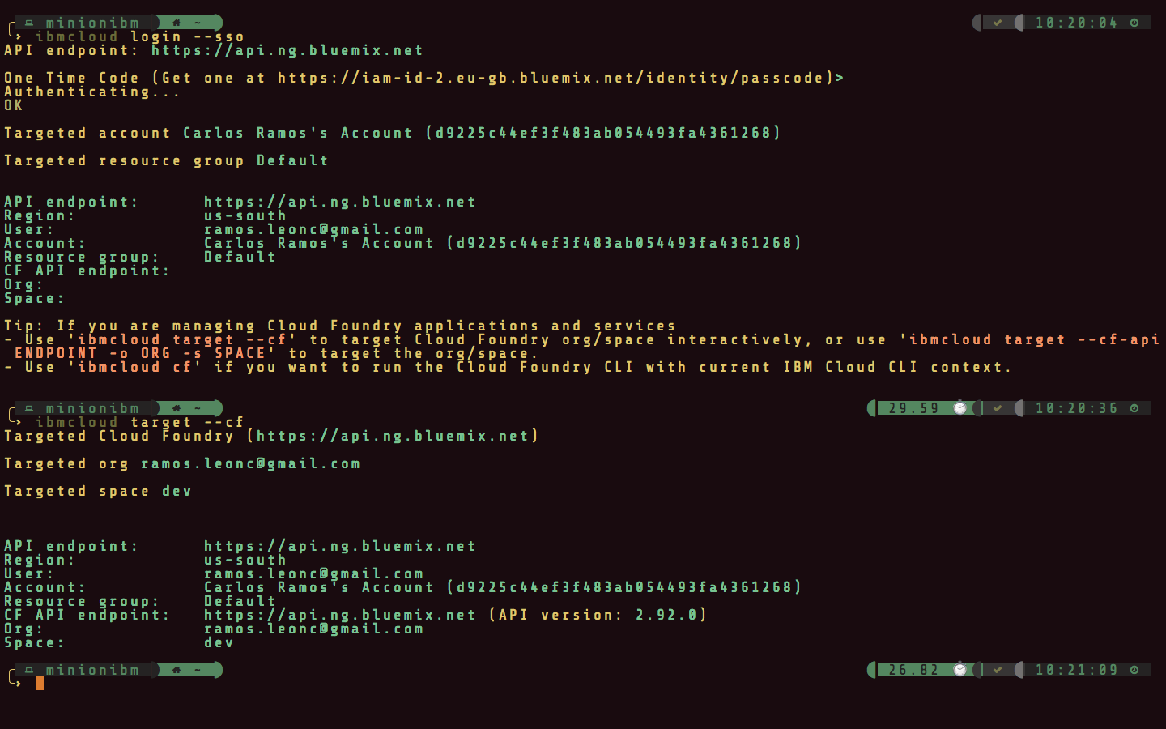

* 1. Una vez terminado el proceso anterior, abrimos la carpeta de la aplicación en nuestro editor de códigos de preferencia. Y Buscamos el archivo '**manifest.yml**'  
     Este archivo **contiene las configuraciones básicas de Cloud Foundry para que la aplicación sea cargada en IBM Cloud.**   
     **A este archivo no se le harán modificaciones, solo se revisará su contenido.**
  2. Contiene parámetros como el nombre y la memoria y dentro de la documentación de Cloud foundry, la cual es publica, se pueden encontrar más parámetros y más valores.   
     En este caso uno que nos interesa es '**randome-route**' con valor de **true** ya que **el host o url que lleve nuestra aplicación no puede existir para otra aplicación** ya que generaría un error.

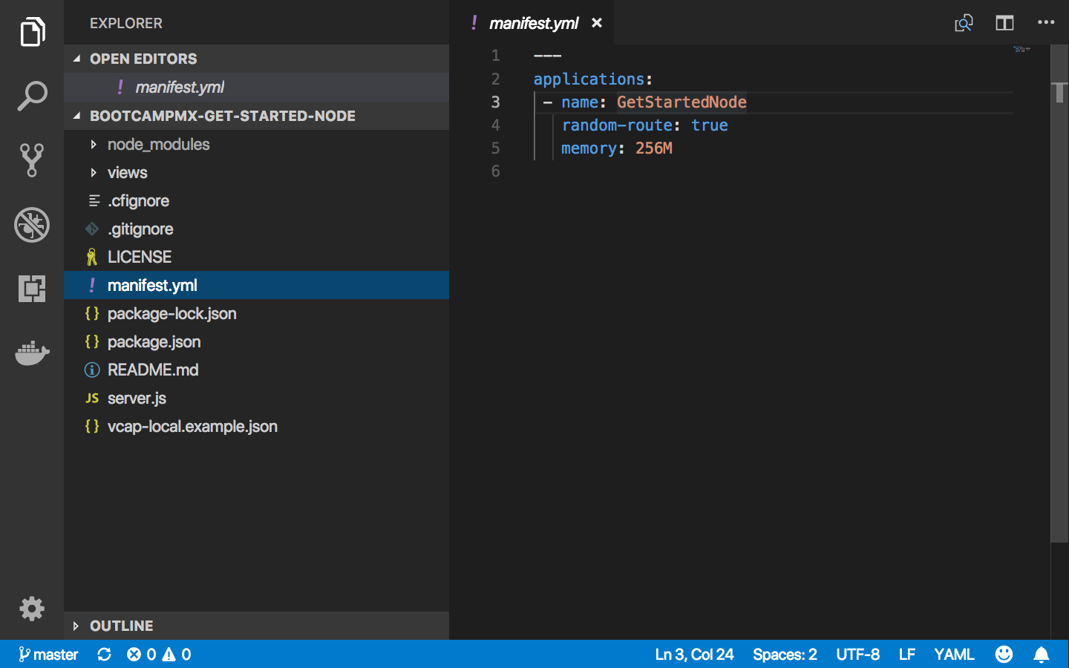

* 1. Por último, después de revisar los parámetros de nuestra aplicación para ser desplegada en la nube, regresamos a la terminal dentro de la carpeta de [bootcampMx-get-started-node](https://github.com/ibmdbgmx/bootcampMx-get-started-node) ocupamos el comando.

**ibmcloud cf push**

* 1. Cuando el proceso termine aparecerá un cuadro como el siguiente. Seleccionamos la liga que se genera en **'routes'** y la pegamos en el navegador.

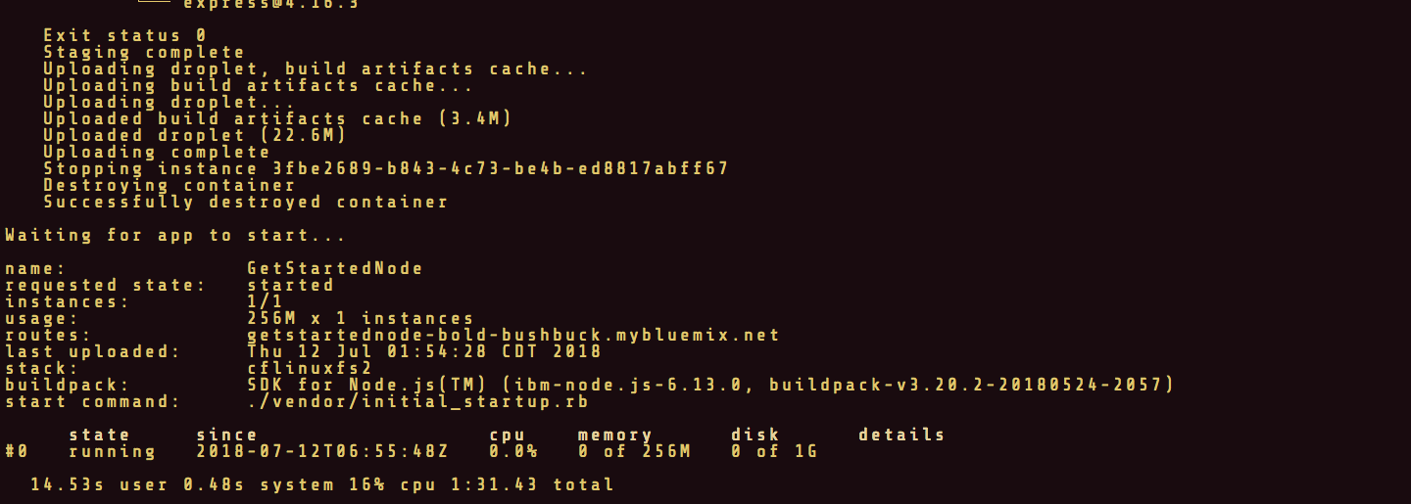

* 1. Si regresamos a nuestro dashboard de IBM Cloud en el navegador podemos observar también que ya está la aplicación montada dentro de la nube con el nombre que especificamos en el 'manifest.yml' y podemos ver sus detalles.

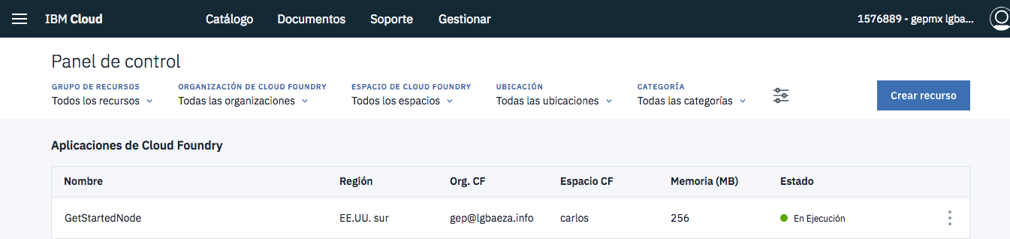

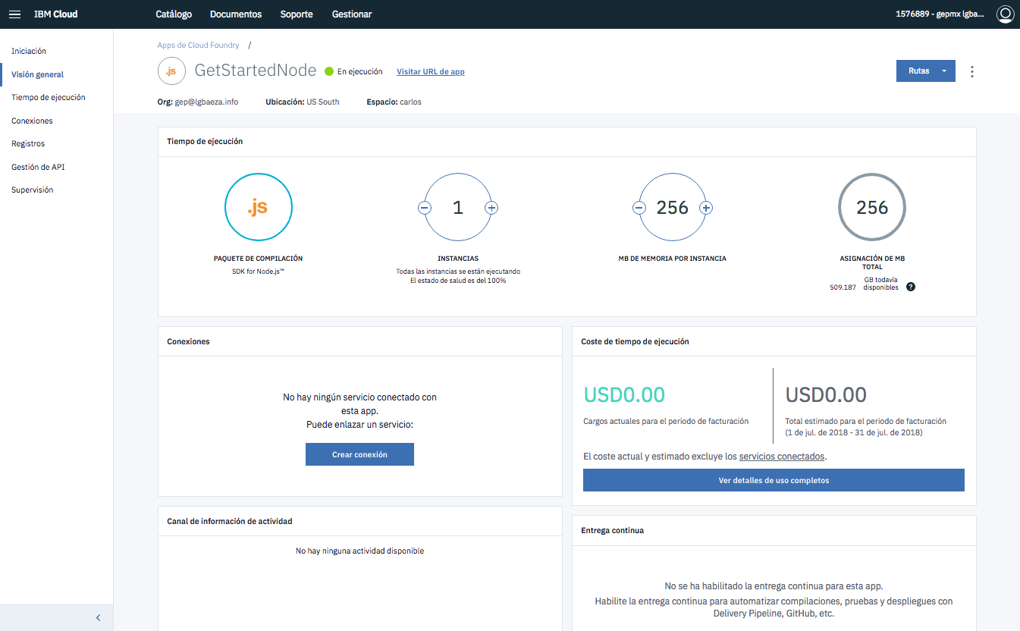

## **LISTO! AHORA TENEMOS UNA APLICACION EN IBM CLOUD Y CUALQUIER PERSONA PUEDE ACCEDER A ELLA A TRAVES DE LA URL.**

# 4. Push a dos regiones

Enseguida mostraré como se puede hacer push a un espacio en una región diferente, esto es para tener una segunda instancia de nuestra aplicación antes de utilizar un balanceador de cargas

* 1. Para poder tener una instancia en una región distinta a la que hemos utilizado hasta ahora necesitamos crear más espacios en IBM Cloud:
     1. Ingresamos de nuevo a console.bluemix.net
     2. Una vez más ingresamos a Manage > Account > Cloud Foundry Orgs
     3. Damos click en nuestra organización
     4. Damos click en Add a Space

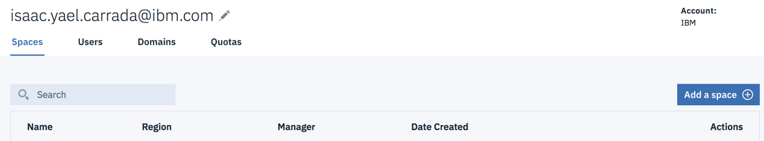

**NOTA: Si no se puede crear un espacio en otra región, entonces crearán un espacio en la misma región para simular este comportamiento   
Instructor:** Seleccionamos región EUU East y lo llamamos East

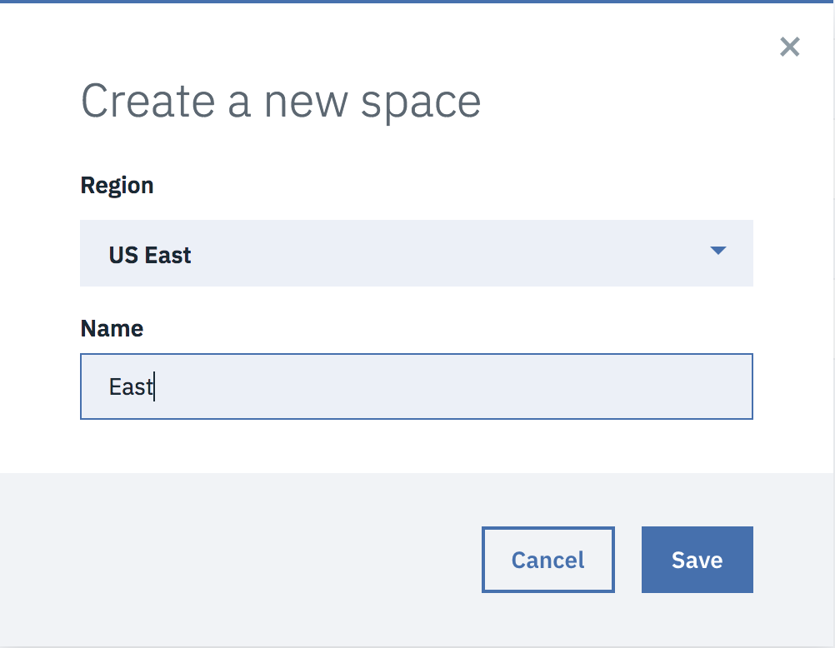

* + 1. **O en la misma región:** Crean otro espacio llamado East, pero en la región sur

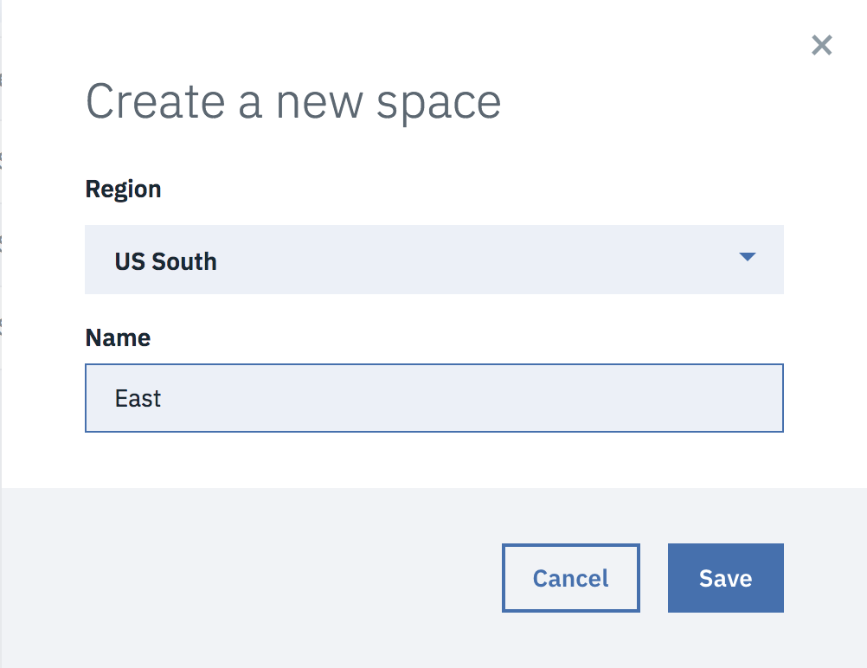

* 1. Modificamos la aplicación get-started-node
     1. En el archivo manyfest.yml cambiamos el nombre de la aplicación y le agregamos un east

---

applications:

- name: GetStartedNode-east

random-route: true

memory: 256M

* + 1. Dentro de views>seleccionamos el archivo index.html, en la línea 31 cambiamos la palabra "Welcome." Por bienvenido

en: {

"welcome": "Bienvenido.",

"name": "name",

"what_is_your_name": "What is your name?",

"hello": "Hello $1",

"added_to_database": "Hello $1, I've added you to the database!",

"database_contents": "Database contents: "

* + 1. Si corremos la aplicación localmente debería ahora verse así:

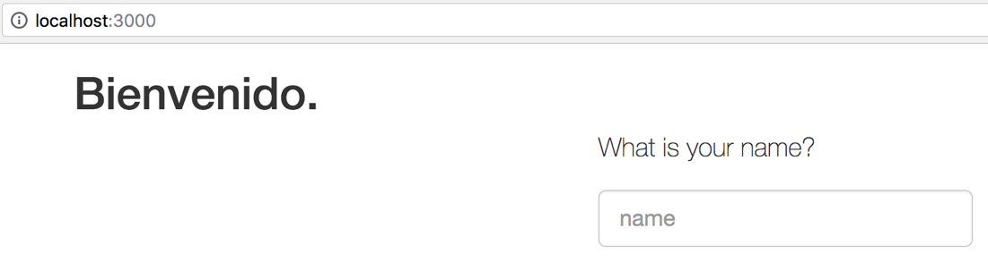

* 1. Hacemos push a otra región (otro espacio para los asistentes)
     1. Para saber como se llaman las regiones y cual es el API correspondiente de cada una corremos el comando

**ibmcloud regions**

* + 1. Debería regresarnos algo como lo siguiente
    2. Para cambiar de región únicamente necesitamos utilizar el comando 'ibmcloud target –r *nombreDeLaRegion'* 
       1. Por ejemplo: ibmcloud target -r us-east   
          o
       2. Otro ejemplo: ibmcloud target –r us-south

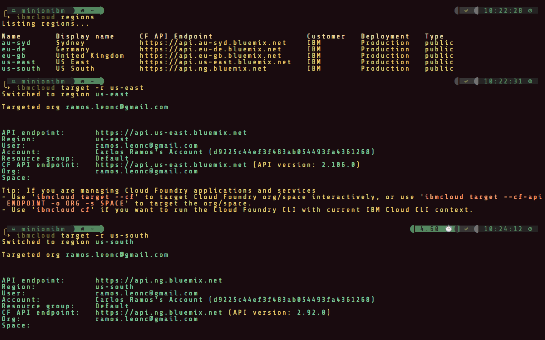

* + - 1. Una vez dentro de nuestra otra region utilizamos el siguiente comando para nuestro nuevo espacio creado
         * Para la region sur: 'ibmcloud target --cf-api <https://api.ng.bluemix.net> -o *nombreDeLaOrganizacion* -s *east*
         * Para la region este: 'ibmcloud target --cf-api https://api.us-east.bluemix.net-o *nombreDeLaOrganizacion* -s *east'*
      2. 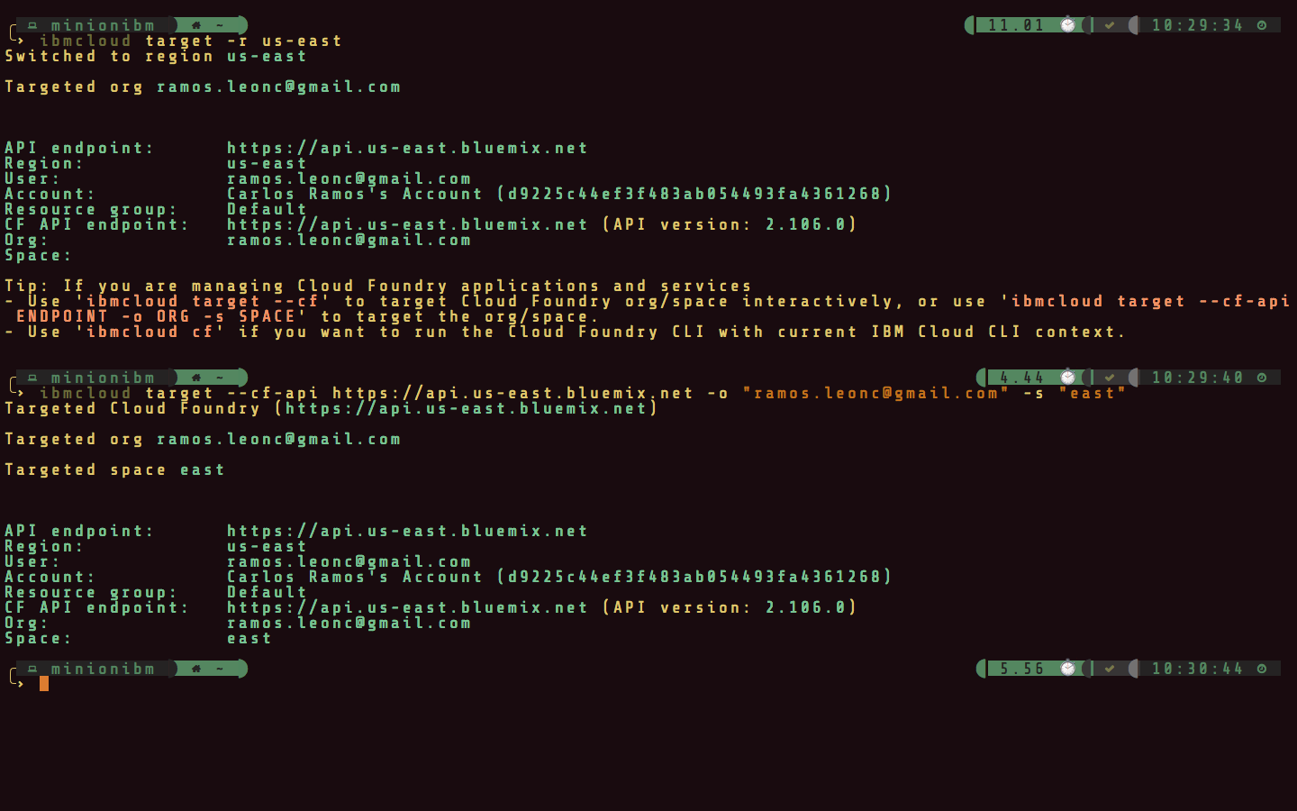Deberíamos ver algo semejante a lo siguiente:
      3. Una vez dentro de nuestro nuevo espacio relizamos el comando: '**ibmcloud cf push'**
      4. Para comprobar entramos a IBM Cloud y deberíamos ver algo como lo siguiente:

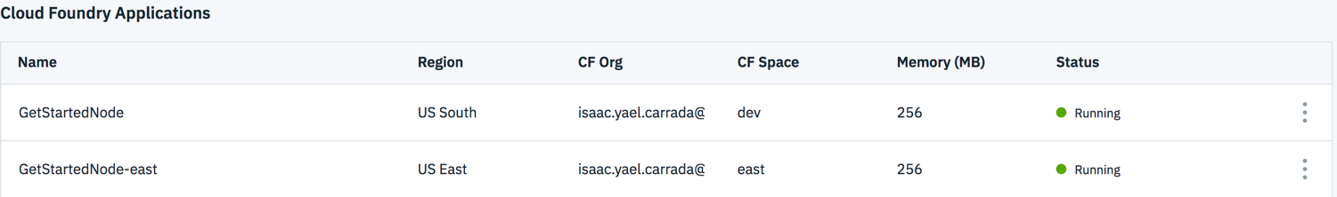

**NOTA**: Pueden ver su CF Space como east, pero su Region seguirá siendo US South

* + - 1. Así tenemos una réplica casi idéntica de nuestra aplicación en dos regiones

# 5. Load balancer

Una vez que tenemos dos instancias de la misma aplicación en regiones diferentes necesitamos un balanceador de cargas para acceder a ambas, para configurarlo hacemos lo siguiente

* 1. Dentro del catálogo buscamos Internet Services:

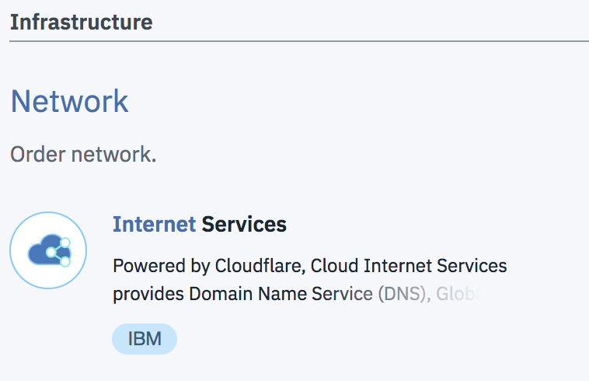

* 1. Damos click en el servicio y en la parte posterior damos click en Crear

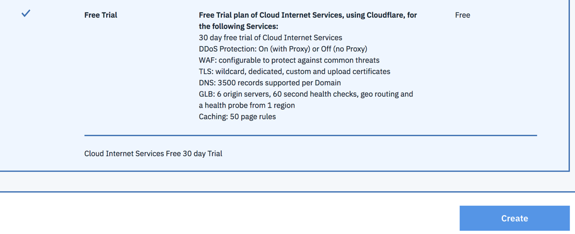

* 1. Una vez dentro del servicio damos click a "Let's Get Started"

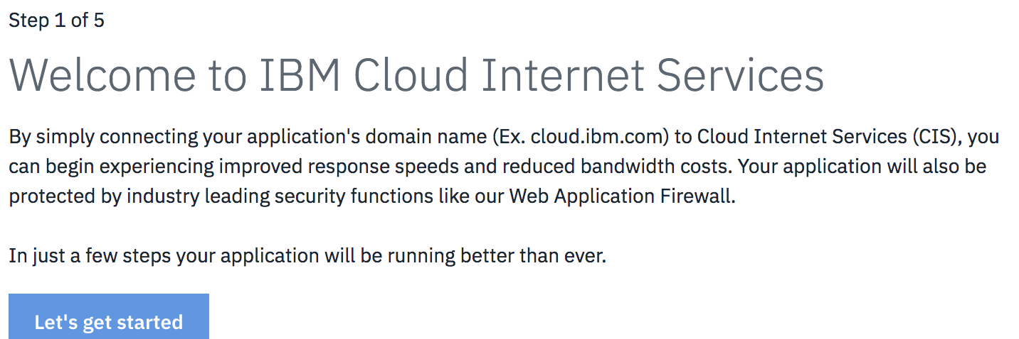

* 1. Escribimos el dominio que creamos en freenom y damos click en "connect and continue":

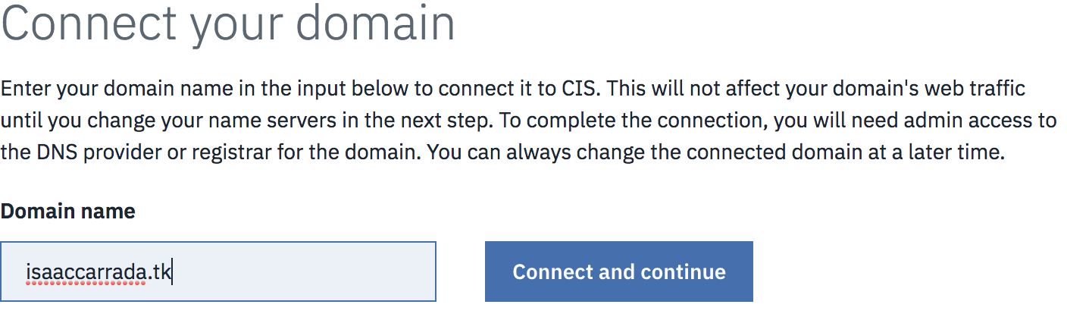

NOTA: El dominio es únicamente el nombre con la extensión, NO es la dirección. Va sin http://`

* 1. Damos click en "Next step"
  2. Copiamos las direcciones que están debajo de New NS records

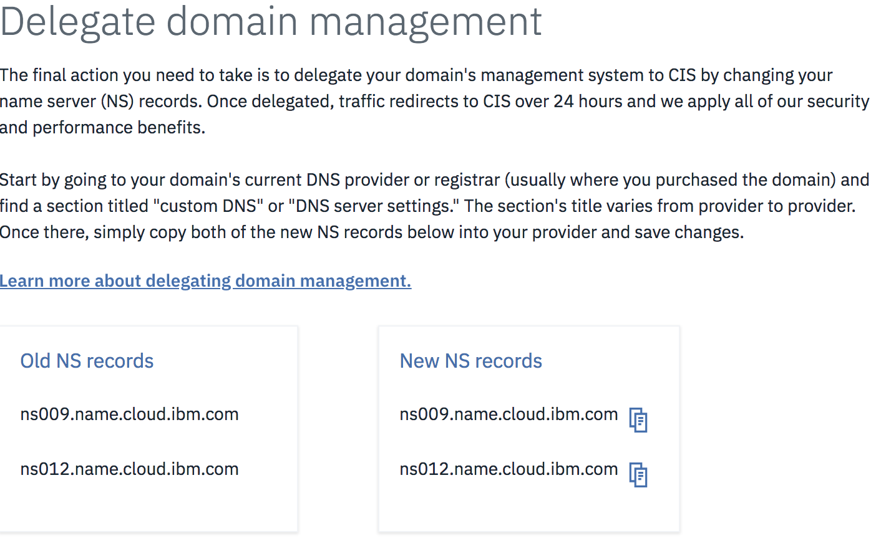

* 1. Entramos a nuestro catálogo de Freenom y damos click en Manage Domain

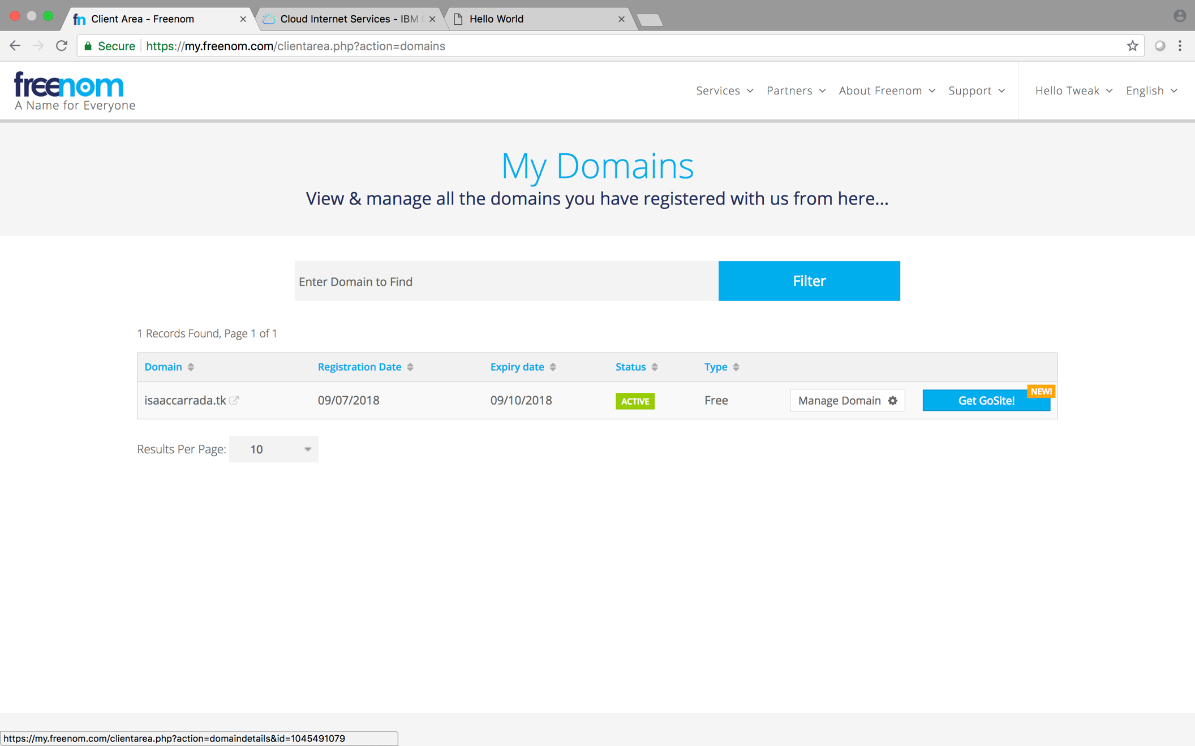

* 1. Dentro de Management Tools, elegimos Nameservers y use custom nameservers, aquí pegamos los "New NS records"

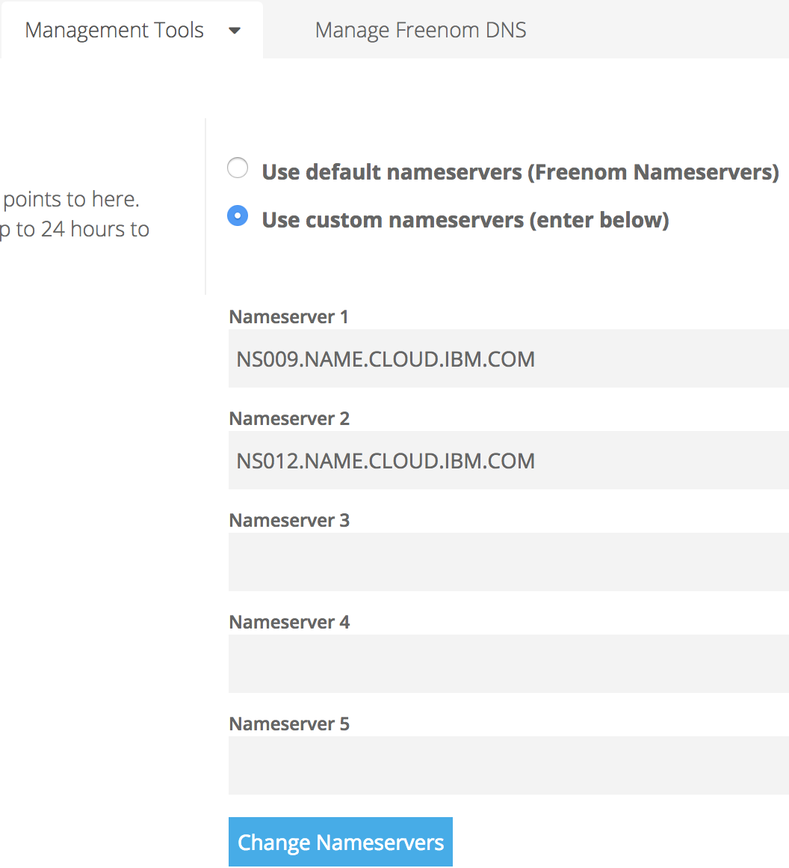

* 1. Regresamos a nuestra plataforma IBM Cloud y damos click en "Check Name Servers"
  2. Debajo, en Domain, una vez que todo esté seteado se verá así (esto puede tardar unos pocos minutos):

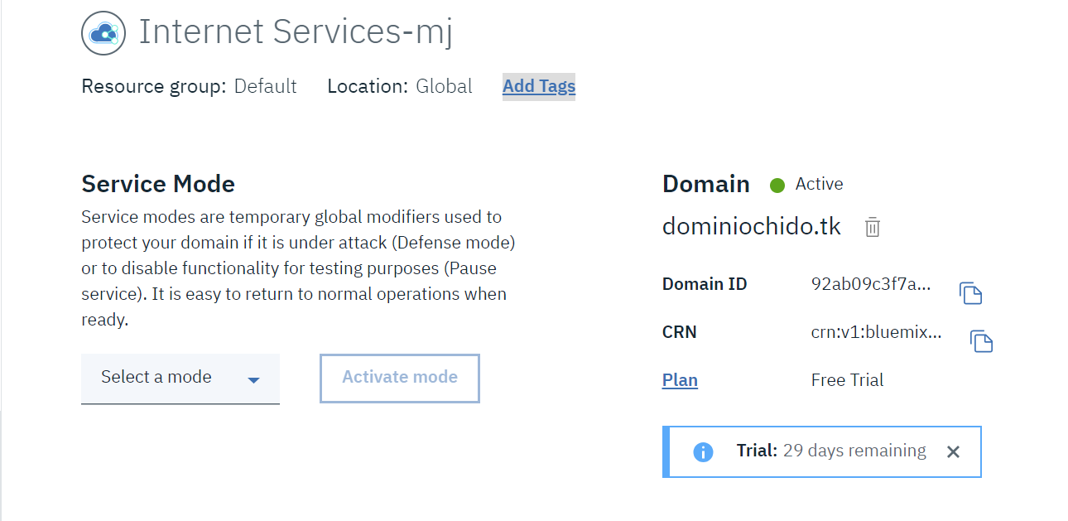

* 1. En el lado izquierdo damos click en reliability>Global Load Balancers
  2. Creamos una nueva "pool"
     1. La nombramos GetStartedNode (el nombre de nuestra app)
     2. Seleccionamos la Health Check Region más cercana a donde están desplegadas nuestras aplicaciones (desde aquí se harán los pings hacia las aplicaciones)

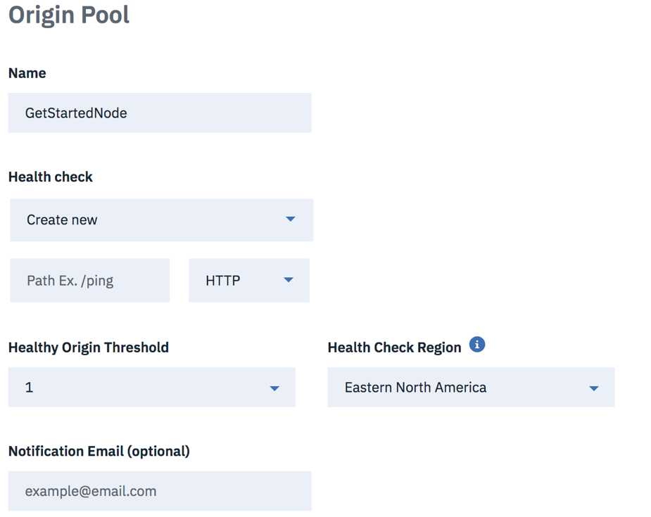

* + 1. Dentro de origin ponemos el nombre de nuestras apps y sus direcciones, ponemos "getstartedeast" y "getstartedsouth"
    2. Para tener las direcciones de origen abrimos una nueva pestaña y nos dirigimos al catalogo (console.bluemix.net)
    3. Entramos a cada una de nuestras instancias de aplicación

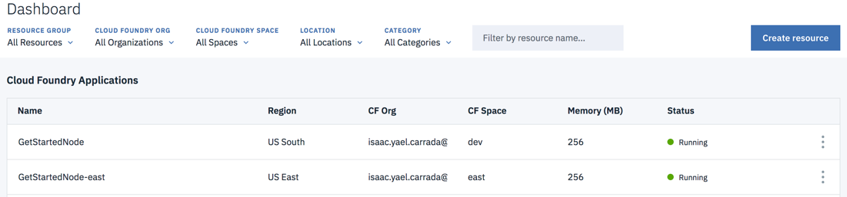

* + 1. Damos click en Routes en cada una de nuestras aplicaciones, aquí obtenemos la dirección que pondremos en el origin address de nuestro Load Balancer

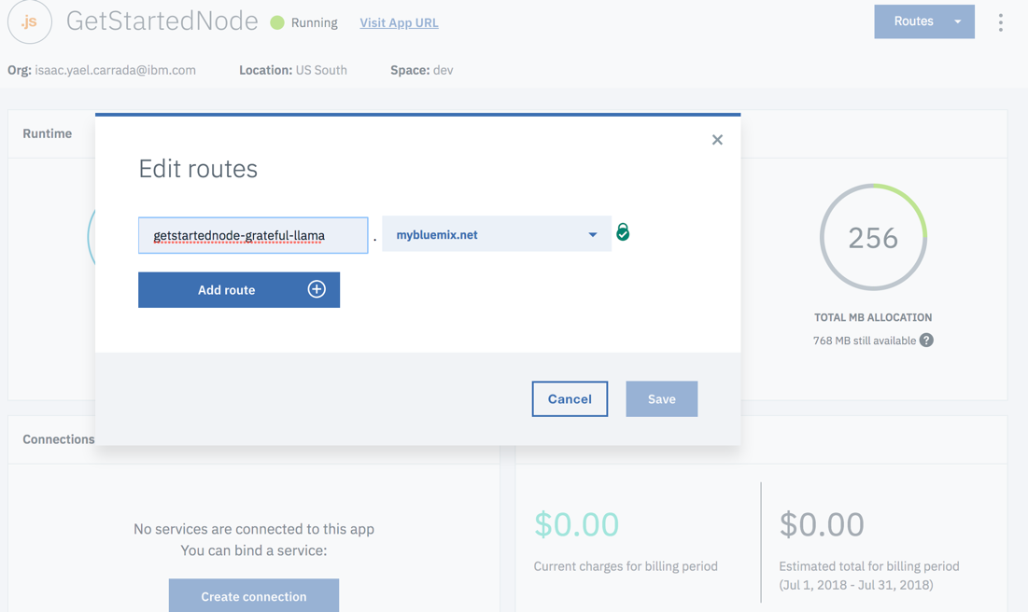

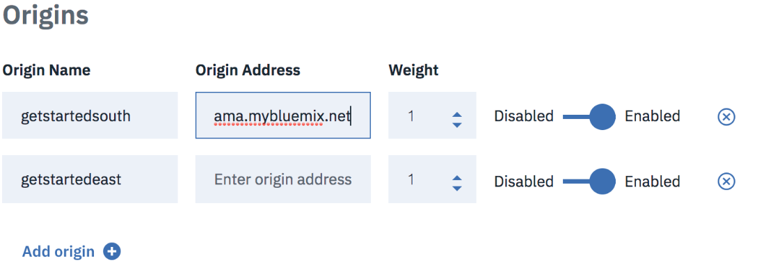

**Nota: ingresamos la ruta sin https:// y sin la diagonal del final /, por ejemplo, solo** *minombre.*mybluemix.net

* 1. En Weight le damos un peso de 0.5 a cada una de nuestras aplicaciones
  2. Damos click en "Provision 1 resource"

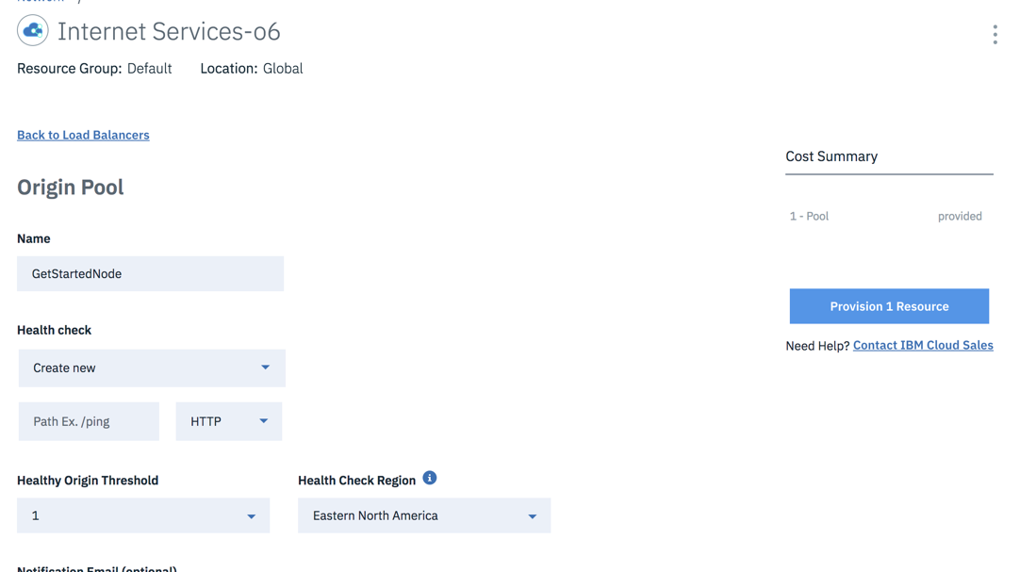

* 1. Posteriormente creamos un load balancer dando click en "Create load balancer"

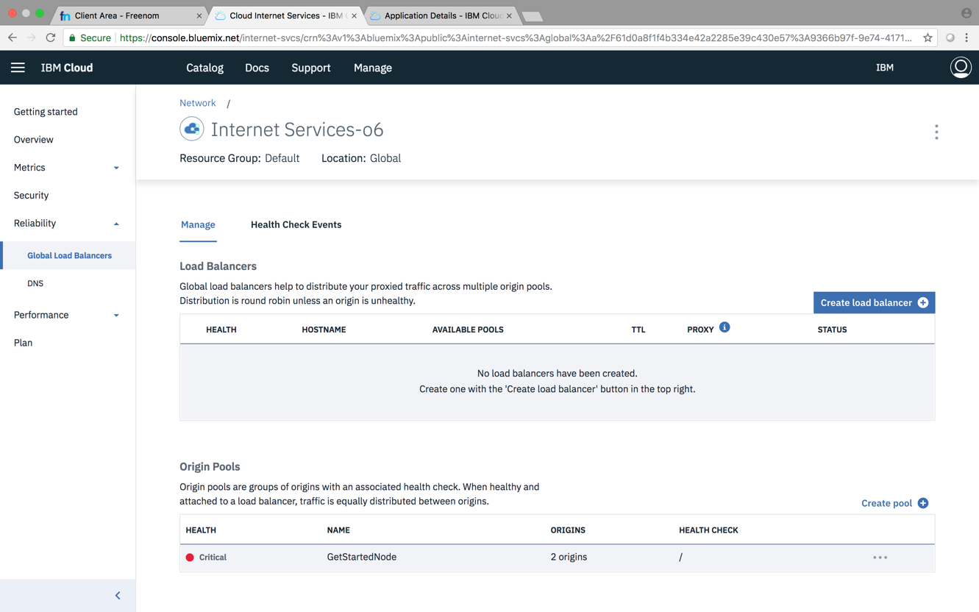

* 1. Nombramos nuestro load balancer sencillamente de la siguiente forma:

glb.*nombreDeNuestroDominio*

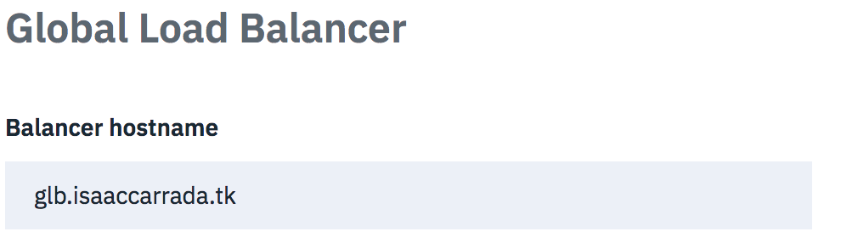

* 1. En la parte inferior agregamos "pools"

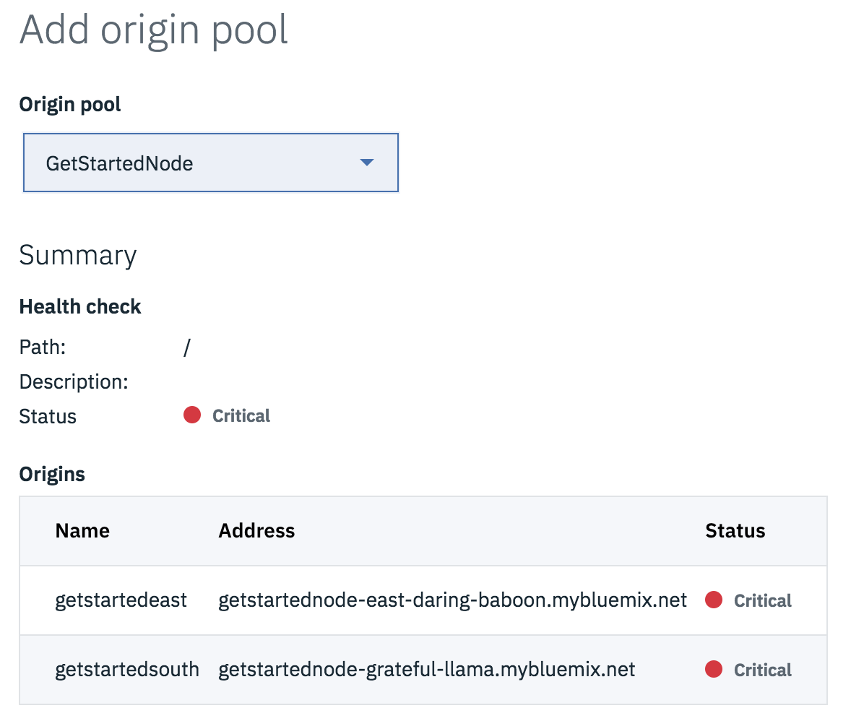

* 1. Damos click en Provision One Resource
  2. Ya casi estamos, ahora lo único que falta es que nuestras aplicaciones tengan la misma dirección DNS de nuestro loadbalancer, para esto hacemos lo siguiente:
     1. **(Solo el instructor podrá hacer esto)** Vamos a Manage > Cloud Foundry Organizations, seleccionamos nuestra organización y vamos a dominios
     2. (**solo instructor)** Dentro de dominios creamos el dominio de nuevo, pero **con la región este (o en su defecto la otra región que necesitamos)**

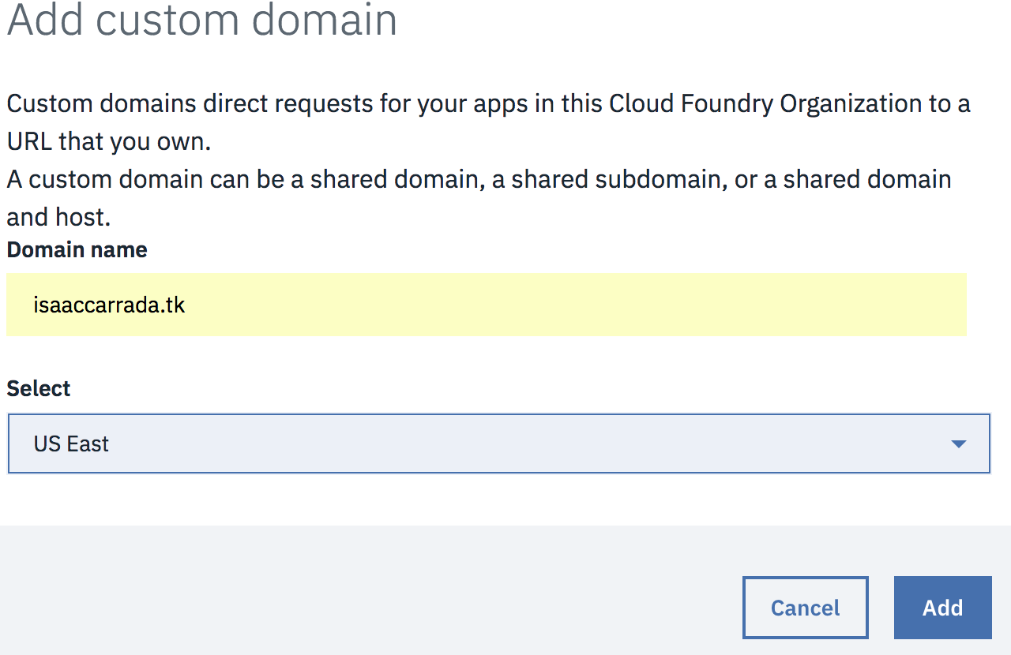

NOTA: Únicamente podemos crear dominios en las regiones en las cuales ya creamos anteriormente un espacio

* + 1. (**ambos)**Nos dirigimos a nuestras aplicaciones para ponerles el mismo nombre de nuestro Global Load Balancer:
       1. En routes es en donde lo agregamos

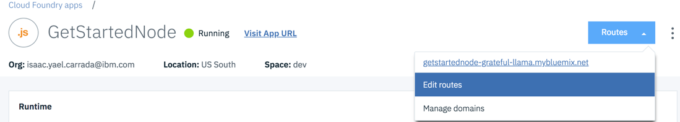

* + - 1. Damos click en "Add route" y agregamos glb con el dominio que ya dimos de alta

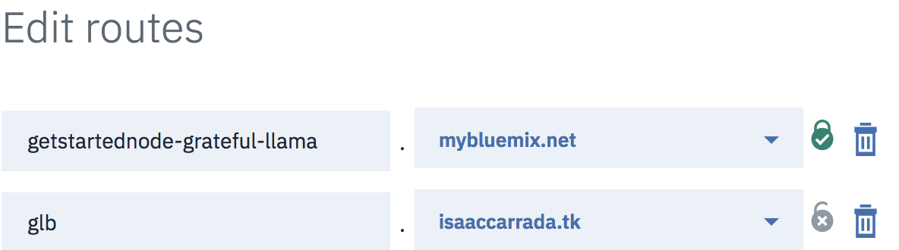

* + - 1. Hacemos lo mismo con la otra aplicación

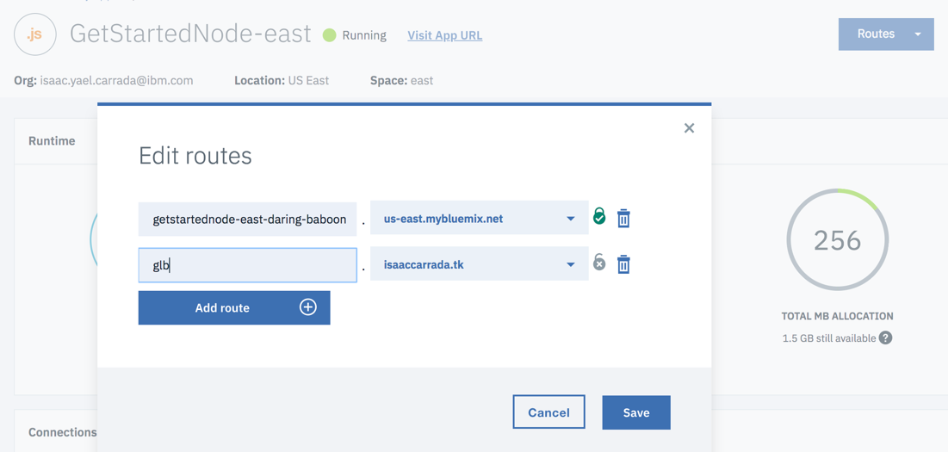

* 1. Probamos:
     1. Primero entramos a nuestra direccion del Load Balancer (en mi caso glb.*nombredemidominio)*
     2. Deberíamos ver nuestra primera versión de la aplicación

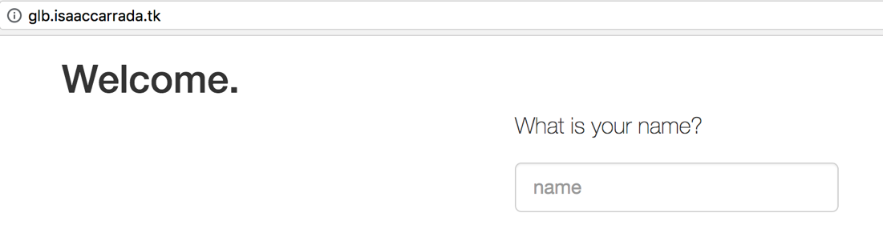

* + 1. Para probar el load balancer "tiramos" esa aplicación únicamente dándole "stop"

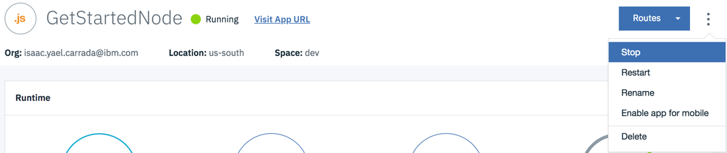

* + 1. Debemos esperar 60 segundos para ver la diferencia (por el Health Check que se envía cada 60 segundos), una vez pasados los 60 segundos deberíamos ver la otra instancia de la aplicación:

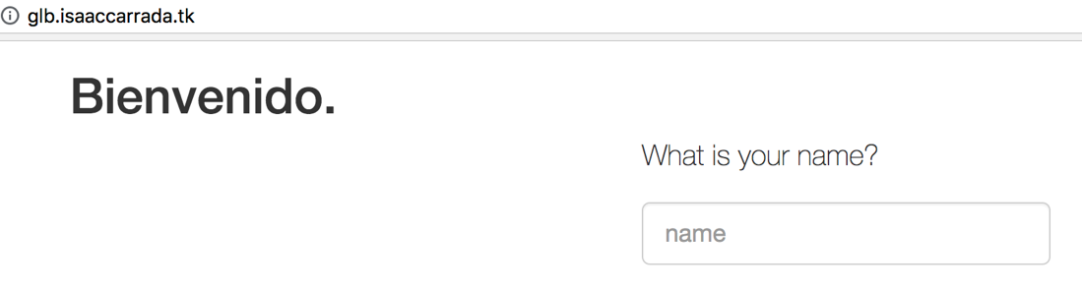

* + 1. Nota: Antes de que pasen los 60 segundos la vamos a ver "caida":

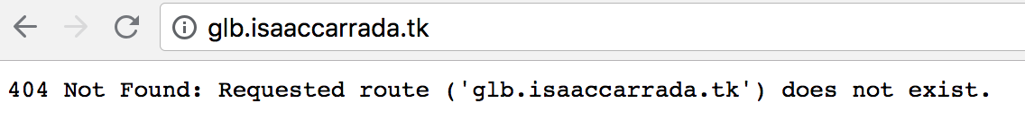

# DevOps

DevOps es una metodología de trabajo ágil para el desarrollo de software que automatiza los procesos que se deben de ejecutar constantemente; tales son la construcción/compilación del código (build), las pruebas del software (testing) y el despliegue (deploy) al servidor de producción. Entre otras tareas que se puedan automatizar y sean consideradas como necesario

* 1. Entramos al catalogo de IBM Cloud y buscamos el servicio 'Continuous Delivery'.  
     Podemos escribir el nombre en la barra buscadora, o ir al menú izquierdo en el apartado de DevOps. Y creamos el servicio

Continuous Delivery es otra metodología de trabajo que se encuentra dentro de DevOps y es el servicio que IBM ofrece para trabajar con una integración de servicio y herramientas que implementan esta metodología

* 1. El siguiente paso es crear una “toolchain” así que damos click en “create toolchain” y elegimos la plantilla de "**Desarrollar una app de Cloud Foundry**"

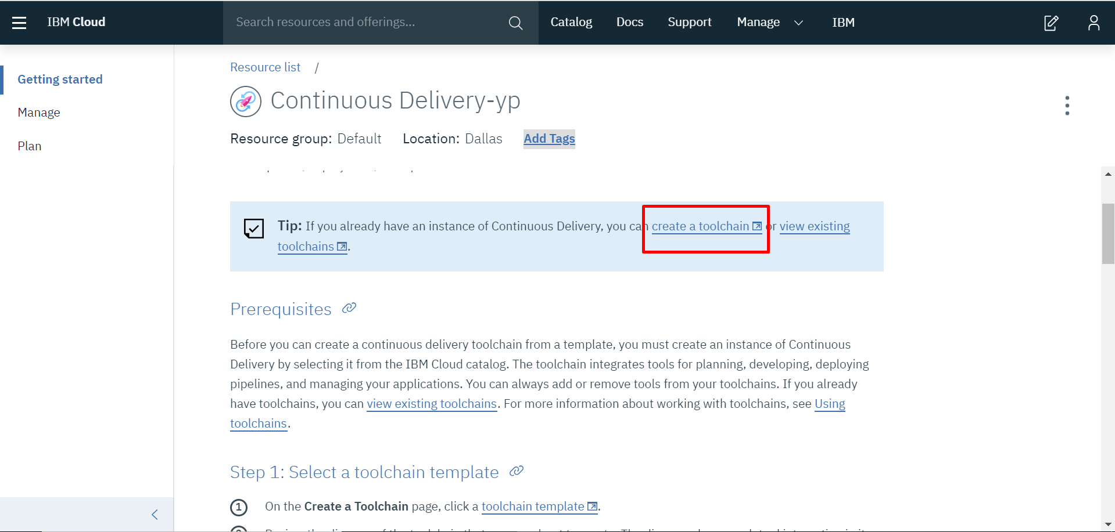

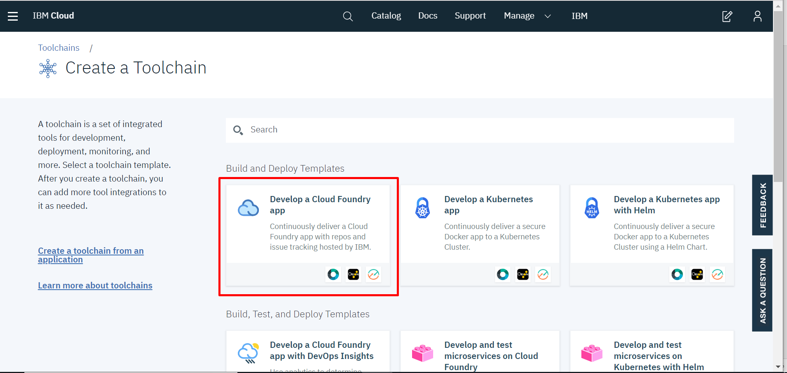

Podemos elegir entre diversas plantillas según sea nuestra necesidad y/o objetivo del proyecto.

* 1. Usamos el nombre de "Toolchain-for-nodejs" y en el apartado de "Seguimiento y repositorio de git" dejamos la opcion de clonar y pegamos el link del repositorio de la aplicacion node que usamos anteriormente.

https://github.com/IBM-Cloud/get-started-node.git  
 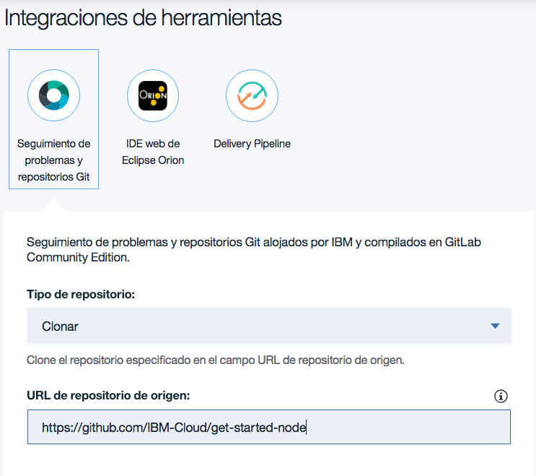

Nos dirigimos a la sección “Delivery Pipeline”, creamos una API key (<https://cloud.ibm.com/iam#/apikeys>) y la pegamos en la sección correspondiente. Le damos “Crear”.

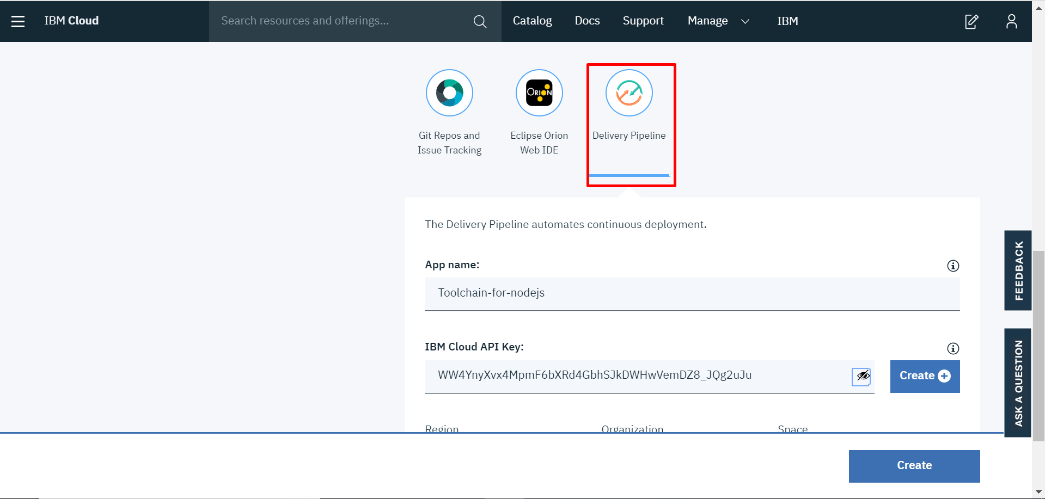

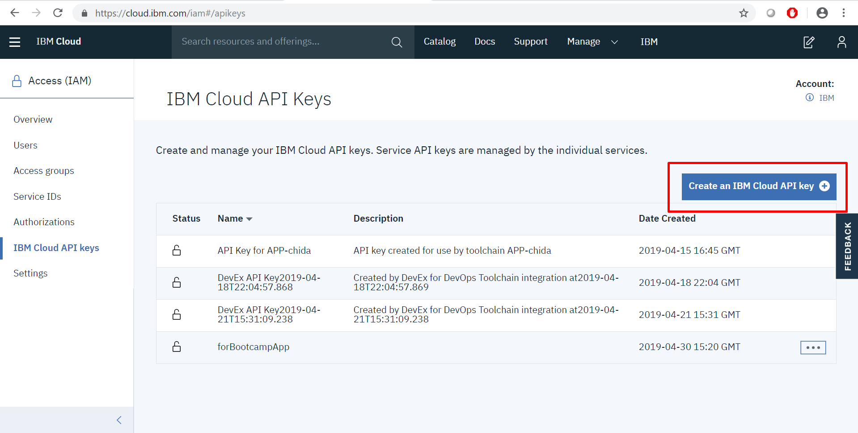

* 1. Una vez que se cree y configure podemos observar las herramientas que tenemos a nuestra disposición. Con el botón "Añadir herramienta" podemos agregar algunas otras funcionalidades.

Sin embargo, se pueden agregar mas herramientas a las que vienen en cualquier plantilla. He incluso crear su propia cadena de herramientas desde 0 con las herramientas que uno necesite.

¡¡No hay límites!!



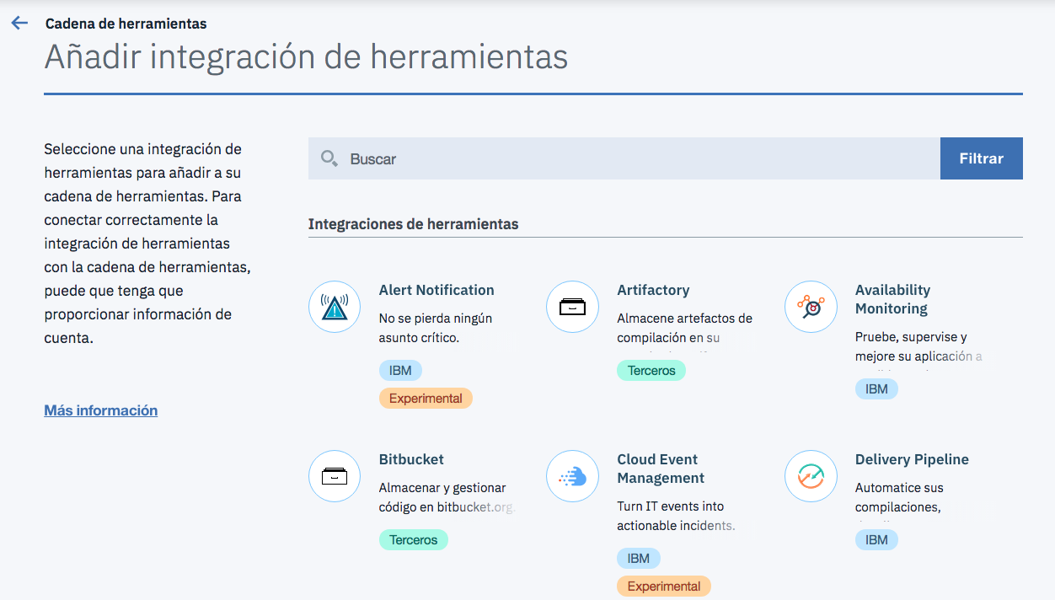

* 1. Regresamos a la cadena de herramientas y entramos a Git. Aquí podemos observar nuestro repositorio junto con la información relevante.   
     en el menú de lado derecho podemos ver un apartado de "Issues" entramos ahí y seguimos los siguientes pasos
     1. Crean nuevo issue
     2. Creamos un issue con el título "Bug"
     3. Descripción: Ciclo infinito
     4. Asignado a mi
     5. Sin etiquetas ni hitos
     6. Enviar issue

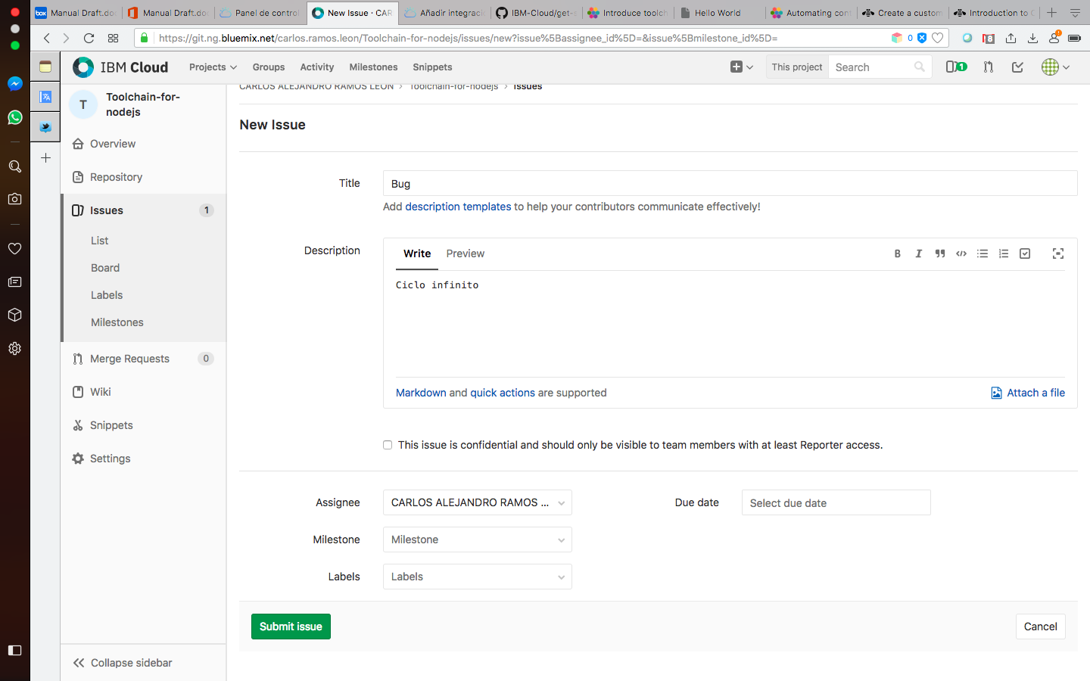

* 1. Regresamos a nuestra cadena de herramientas y entramos a "Delivery pipeline" ahí observamos las 2 etapas que se crean por defecto las cuales ya deben haber sido ejecutados, si no, las ejecutamos con el botón de play en la esquina superior derecha de cada etapa.
  2. Creamos una nueva etapa haciendo lo siguiente
     1. Presionar el botón "Añadir etapa"
     2. Ingresar el nombre "Deploy stage – test"
     3. Entrar a la subpestaña "Trabajos" o "Jobs" y y seleccionar el símbolo de + para crear uno nuevo. Seleccionamos "Despliegue" o "Deploy"
     4. Revisamos que los parámetros estén correctos y más abajo en el "script de despliegue" borramos la 2da línea y la sustituimos por   
        **cf push "${CF_APP}"-test -n "${CF_APP}"-test**
     5. Oprimimos el botón "Guardar"
     6. Arrastramos esa nueva etapa en medio de las 2 ya existentes y oprimimos el botón de 'play' en la esquina superior derecha de dicha etapa

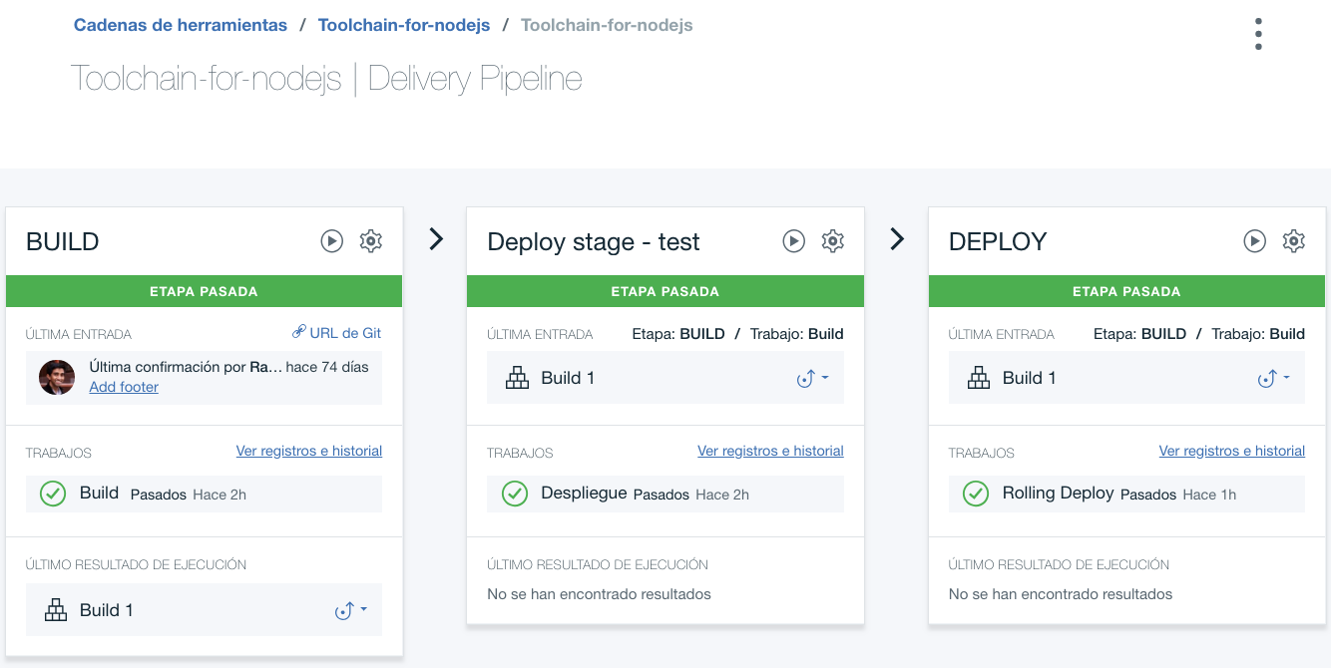

* 1. Debajo de cada etapa "Deploy" o "Despliegue" aparece un link al que podemos ingresar y estará nuestra aplicación. Entramos al link de la ultima etapa.
  2. Por ultimo, regresamos a nuestra herramienta y podemos entrar a la herramienta de IDE Orion donde podemos editar el código sin salir de IBM Cloud y hacer push al Git para que todas las etapas automatizadas se vuelvan a ejecutar.

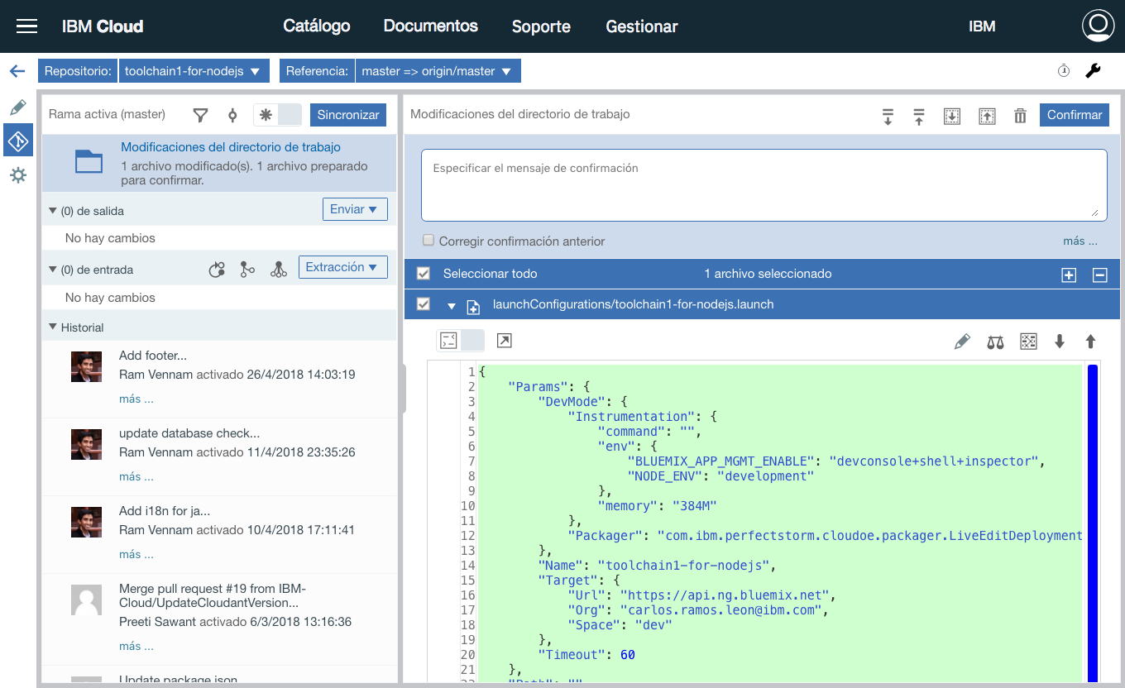

* 1. O También Podemos configurar un access token para hacer el push desde nuestra máquina. Esto es necesario por que el repositorio es privado.
  2. En <https://git.ng.bluemix.net/> Nos vamos a Configuraciones > Access Tokens > Creamos nuestro token y lo guardamos en un lugar Seguro.  
       
       
     
  3. Cuando tengamos nuestro código, a la hora de hacer un push desde nuestra maquina local nos pedirá nuestro usuario asociado a ese repositorio y como contraseña usaremos el ‘Access token’ que generamos

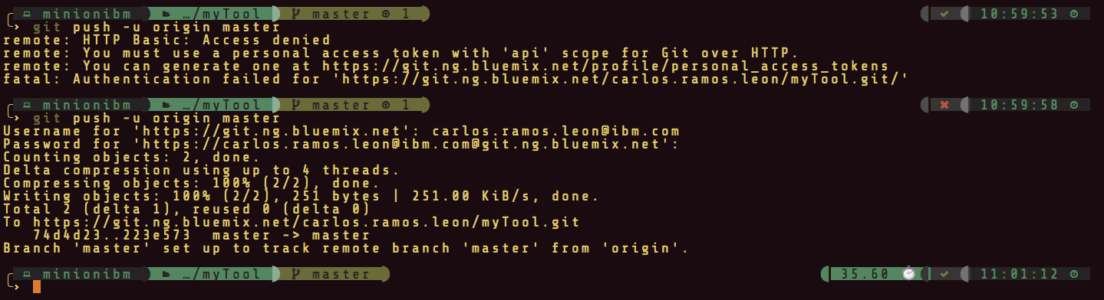

**NOTAS:**

1. Cada organización puede tener 1 solo servicio de Continuous Delivery ya que este servicio a su vez crea 'cadenas de herramientas' únicas para cada aplicación (Por lo que el nombre de cada cadena debe ser único también). Puede haber hasta 200 'cadenas de herramientas' por organización.
2. Cuando iniciamos la etapa creada, automáticamente se ejecutan las siguientes etapas en ese orden.
3. El git que tenemos en el servicio de continuous delivery es Privado y no hay que pagar nada extra.

# Auto-Scaling

Para comenzar a utilizar el servicio de auto-scaling, debemos contar con una aplicación ya desplegada en Cloud Floundry.

1. Crear servicio dentro de IBM Cloud
   1. En la sección de “Developer Tools” buscar el servicio de "auto-scaling"

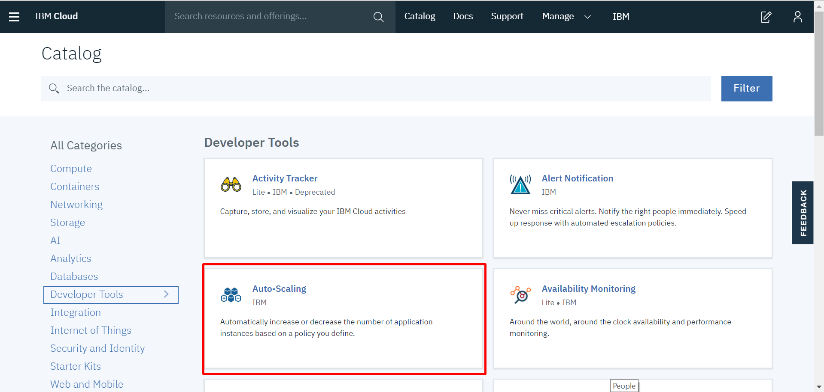

1. Ingresamos a la pestaña de "connections" y damos click en el botón "create connection"

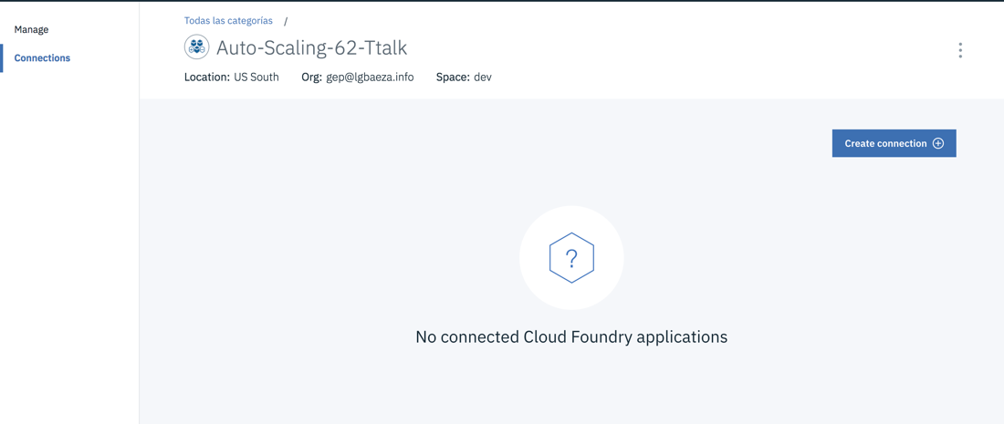

1. Seleccionamos alguna aplicación Cloud Foundry que ya tengamos creada y le daremos click en "connect"

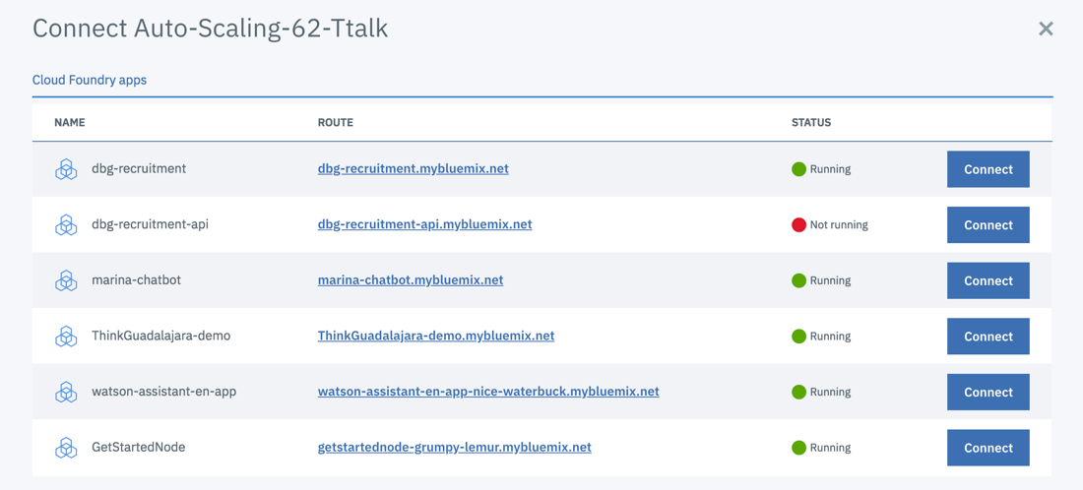

1. Nos aparecerá un mensaje y simplemente tenemos que hacer click en el botón "restage"

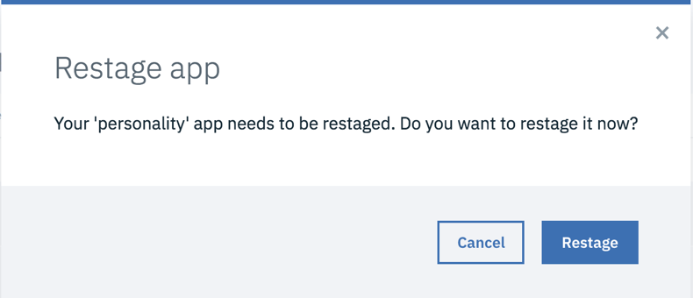

1. Una vez hecho esto, tendremos que ir a la pestaña de "manage" dentro del mismo servicio
   1. Haremos click en el botón de "renovar"

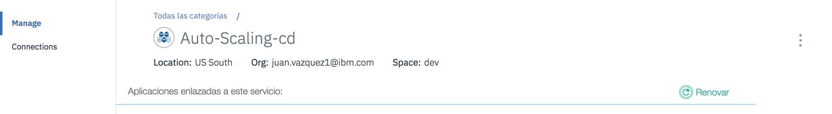

1. Haremos click en el servicio que acabamos de conectar

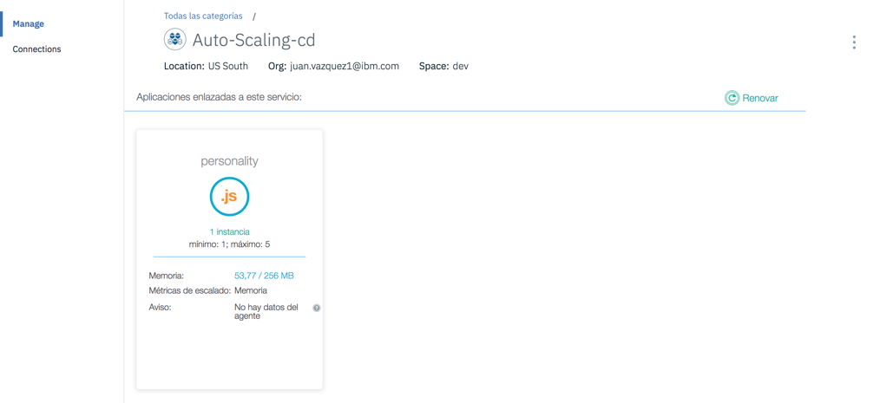

1. Ahora editaremos la política de escalamiento desde el servicio haciendo click en "editar"

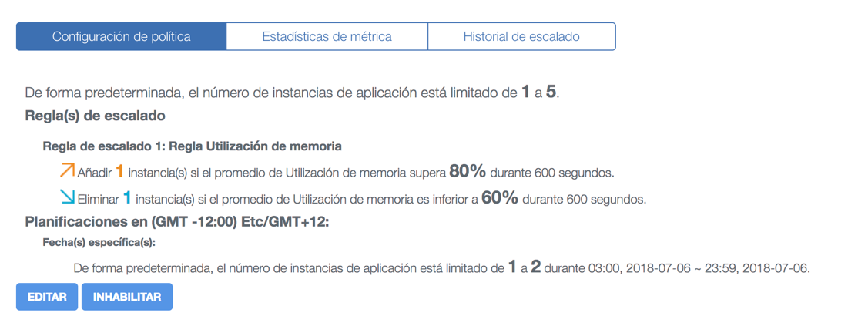

1. Una vez adentro del panel de configuración pondremos los parámetros como se muestran en la imagen siguiente:
   1. Tendremos que hacer click en el botón de configuraciones avanzadas para desplegar más opciones
   2. Una vez hecho esto, tendremos lista nuestra primera política de escalamiento

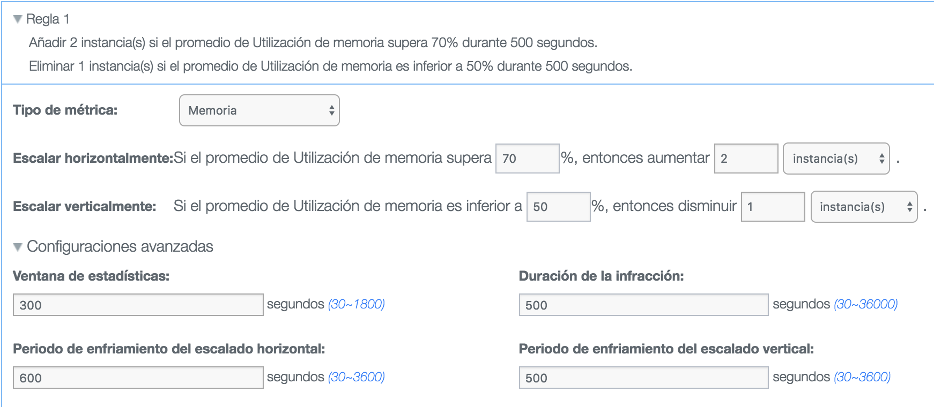

1. Haremos click en el botón de "Guardar"



1. Agregaremos una política adicional haciendo click en el botón "Añadir una regla"



1. Ahora cambiaremos los parámetros un poco y agregaremos reglas diferentes, en este caso de fecha
   1. Primero copiaremos los parámetros que se muestran a continuación

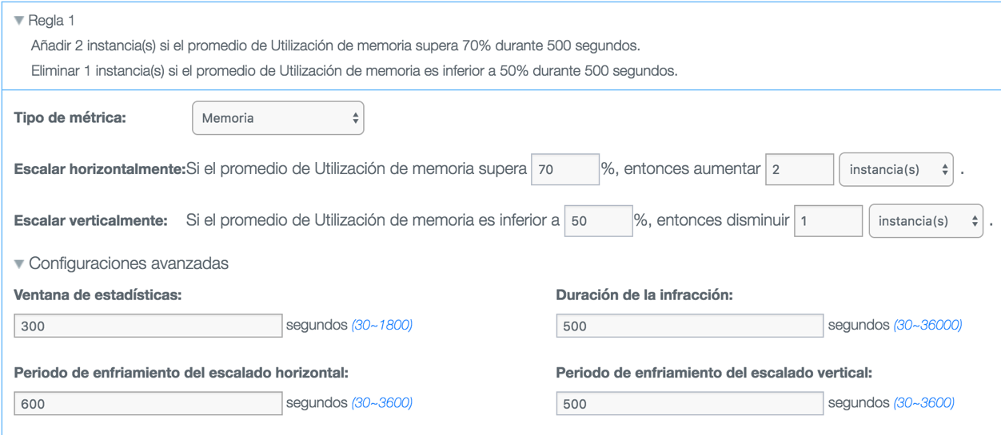

* 1. Y haremos click en el botón de "planificaciones" que se encuentra en la parte inferior
  2. Damos click en "añadir una fecha específica"
  3. Copiaremos los parámetros como aparece en la parte inferior
  4. Haremos click en "guardar" como guardamos nuestra política anterior

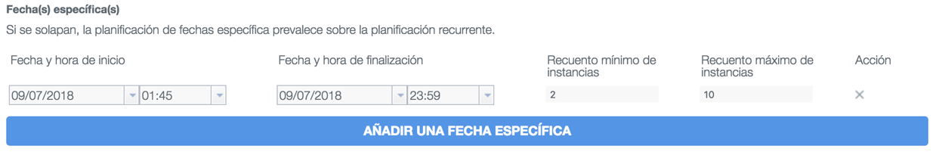

1. Ya tendremos creadas nuestras dos políticas de escalamiento

# Cloudant NoSQL Database

1. Ingresaremos al catalogo y buscaremos en el a sección de "datos y análisis" el servicio de "Cloudant"
   1. Haremos click en el botón de "crear"

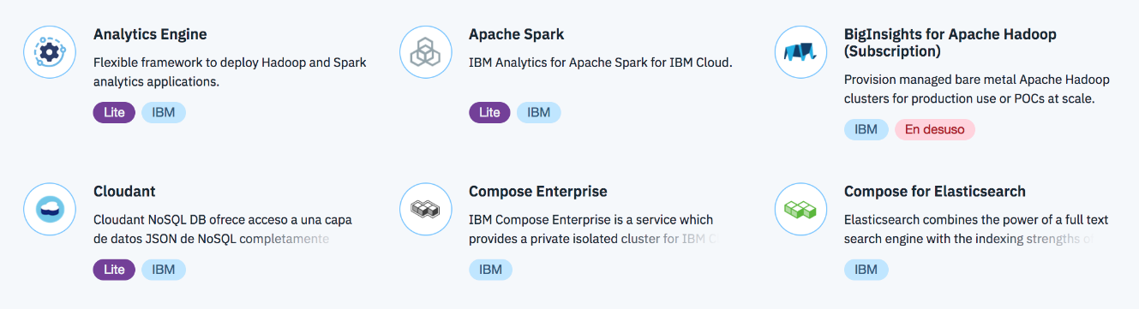

1. Una vez dentro del servicio creado haremos click en "Launch" para ingresar a la plataforma de Cloudant
2. Ingresaremos a la pestaña de "Databases"

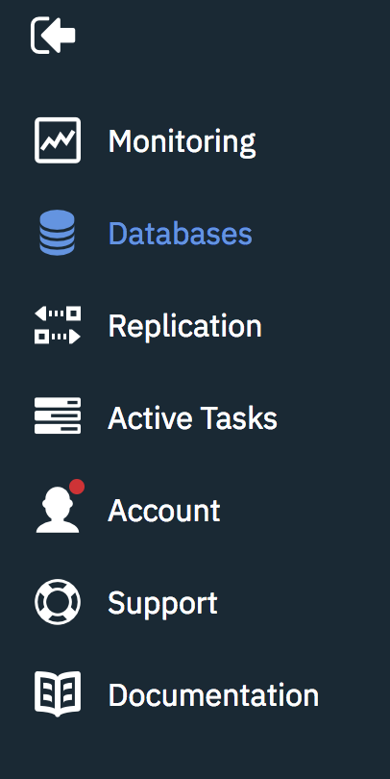

1. Crearemos una nueva base de datos llamada **"names_database"** con el botón "Create Database" en la parte superior derecha

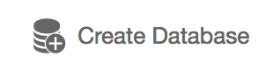

1. En este paso deberemos tener una base de datos sin ningún documento aún
2. Deberemos de descargar el código de nuestra aplicación de ejemplo desde el siguiente repositorio:

<https://github.com/ibmdbgmx/BootcampMx-Cloudant>

1. Una vez adentro del repositorio debemos abrir el archivo "app.js" que se encuentra en la raíz de nuestro repositorio
2. Ahora deberemos ingresar los datos de nuestro servicio de Cloudant:
   1. De vuelta a la plataforma de IBM Cloud, iremos a donde se encuentra nuestro servicio de Cloudant
   2. Haremos click en la pestaña de "service credentials" y "View Credentials"

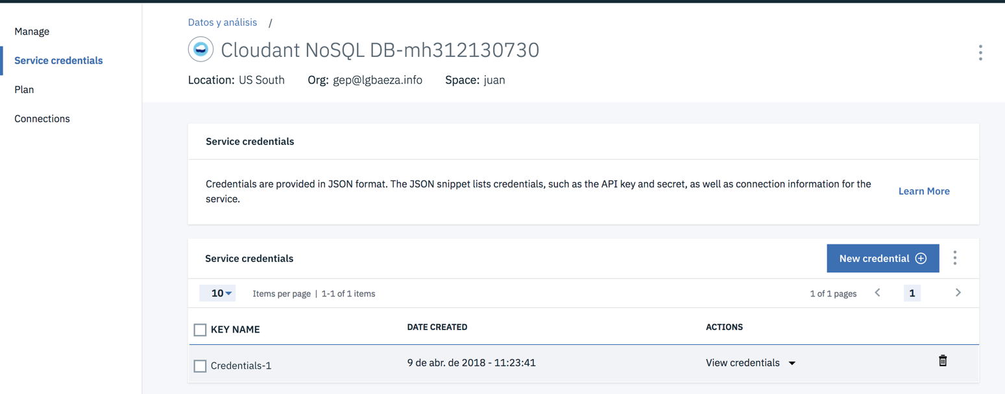

1. Copiaremos la "url" de nuestras credenciales
   1. Dentro de nuestro archivo "app.js " en el repositorio de nuestro proyecto, copiaremos nuestra url en la variable "cloudant_url" en la línea 13.



1. Guardamos el archivo e ingresamos a la carpeta del proyecto para ingresar el siguiente comando:

node app

1. Podremos ver la aplicación lista y corriendo en nuestro localhost en el puerto 6001

**Ejercicio adicional utilizando Postman**

*Se requiere tener una versión reciente de "Postman"

En este ejercicio realizaremos una petición GET con la url del api de Cloudant

1. Ingresar al servicio de cloudant creado en el ejercicio anterior
   1. Dirigirse a la pestaña de "service credentials"
   2. Dentro de las credenciales copiar la url de dichas credenciales



1. Dirijirse a PostMan y crear una nueva pestaña de request

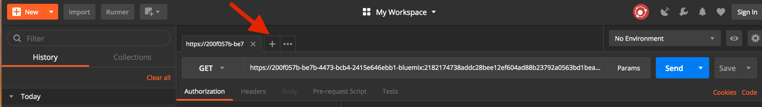

1. Seleccionamos "GET" en el método de Request
2. Pegaremos el url anteriormente copiado en la barra que se encuentra frente a "GET"

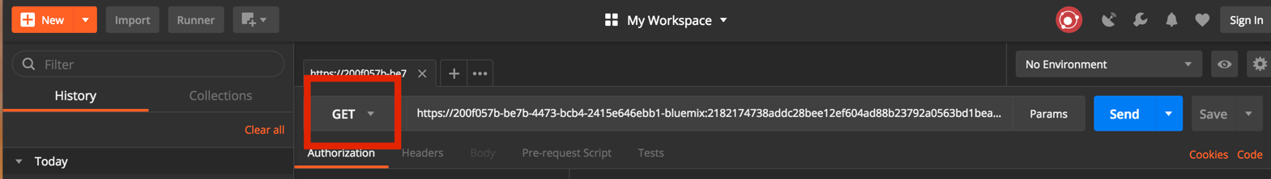

1. A la url agregaremos lo siguiente "/_all_dbs" para cargar todas las bases de datos que tenemos creadas
   1. Nos deberá quedar algo similar a esto:

<https://200f057b-be7sdfb-4473-bcsdfsdf4-2415e646ebb1-bluemix:2182174738addsdfc28bee12ef604ad88b23792a05fd63bd1beaec52a065f0644441c@200f0537b-be7b-4473-bcb44-2415e64346ebb1-bluemix.cloudant.com/_all_dbs>

1. Haremos click en el botón de "send" de color azul y observaremos la respuesta que nos devuelve cloudant
2. Como podemos observar, nos devuelve todas las bases de datos con las que contamos

